陕现设院环评报告

西安西电光电缆有限责任公司
电线电缆用高分子材料生产线项目
环 境 影 响 报 告 表

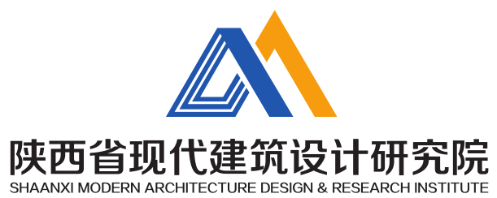
二○二二年三月

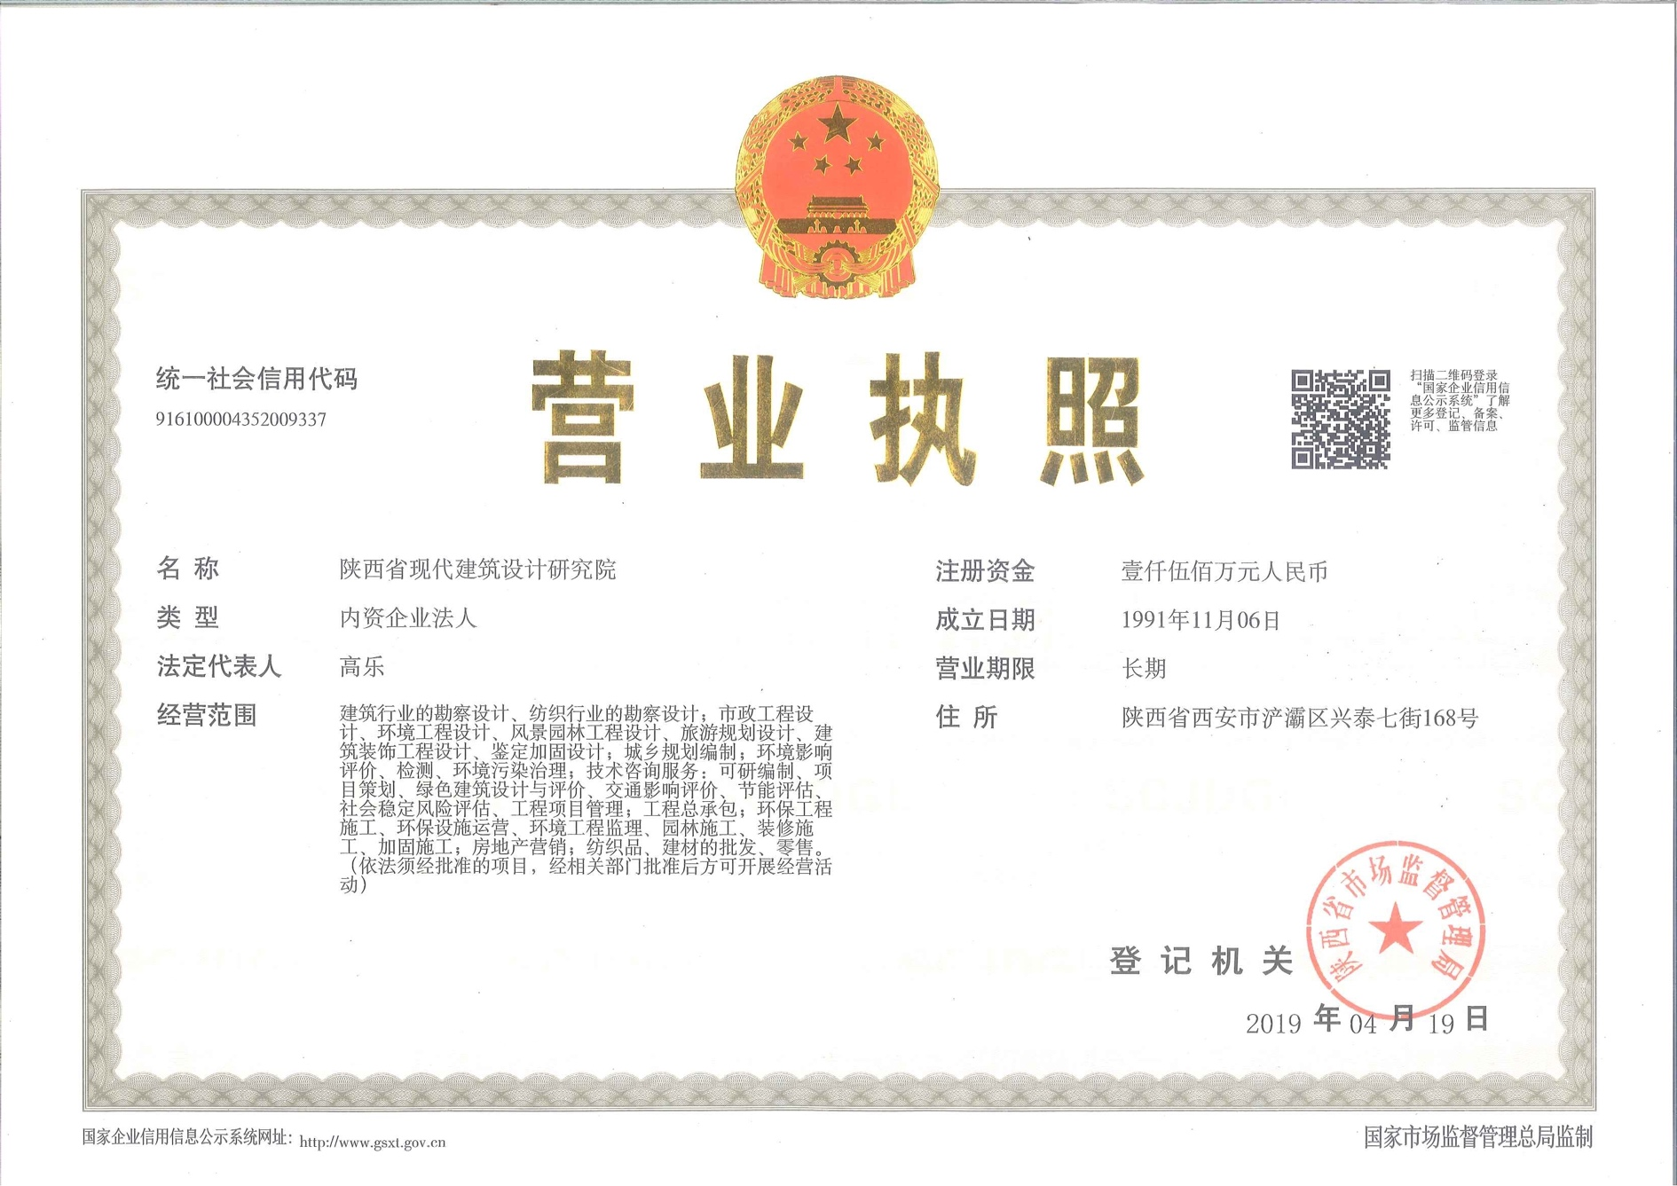

编制单位和编制人员情况表
项目编号
建设项目名称 |  | 电线电缆用高分子材料生产线项目
建设项目类别 |  | 二十六、橡胶和塑料制品业292其他
环境影响评价文件类型 |  | 报告表
一、建设单位情况
单位名称（盖章） |  | 西安西电光电缆有限责任公司
统一社会信用代码 |  | 91610104220601174R
法定代表人（签章） |  | 黄俊
主要负责人（签字） |  | 王慧
直接负责的主管人员（签字） |  | 王慧
二、编制单位情况
单位名称（盖章） |  | 陕西省现代建筑设计研究院
统一社会信用代码 |  | 916100004352009337
三、编制人员情况
1.编制主持人
姓名 | 职业资格证书管理号 |  | 信用编号 | 签字
郭战英 | 916100004352009337
2.主要编制人员
姓名 | 主要编写内容 |  | 信用编号 | 签字
路常平 | 建设项目基本情况、环境质量现状、评价适用标准、项目主要污染物产生及预计排放情况、环境影响分析、建设项目拟采用的防治措施及预期处理效果、结论

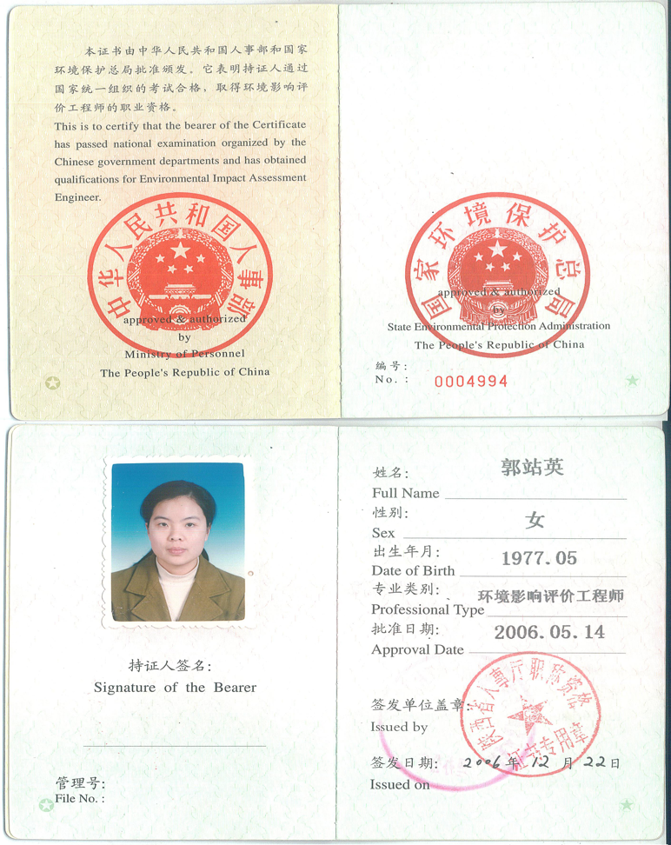

建设项目环境影响报告表
（污染影响类）

项 目 名 称：电线电缆用高分子材料生产线项目
建设单位（盖章）：西安西电光电缆有限责任公司
编 制 日 期：2022年3月

中华人民共和国生态环境部制

一、建设项目基本情况
建设项目名称 | 电线电缆用高分子材料生产线项目
项目代码 | /
建设单位联系人 | 王惠 | 联系方式 | -
建设地点 | 陕西 省 西安 市 莲湖 县（区） / 乡（街道） 大庆路12号）
地理坐标 | （ 108 度 54 分 14.8 秒， 34 度 16 分 11.70 秒）
国民经济  行业类别 | C2922塑料板、管、型材制造 | 建设项目  行业类别 | 二十六、橡胶和塑料制品业53塑料制品业
建设性质 | □新建（迁建）  □改建  扩建  □技术改造 | 建设项目  申报情形 | 首次申报项目  □不予批准后再次申报项目  □超五年重新审核项目  □重大变动重新报批项目
项目审批（核准/  备案）部门（选填） | / | 项目审批（核准/  备案）文号（选填） | /
总投资（万元） | 470.25 | 环保投资（万元） | 50
环保投资占比（%） | 10.6% | 施工工期 | 2个月
是否开工建设 | 否  是： | 用地（用海）  面积（m²） | 无新增
专项评价设置情况 | 无
规划情况 | 根据《莲湖区土地利用规划图》，项目厂区所在地为工业用地，符合莲湖区目前总体规划要求。根据《莲湖区国土空间规划（2020-2035）编制工作方案》的通知（莲政办发【2020】1号），按照高质量发展和高品质生活要求，整体谋划新时代国土空间开发保护格局，科学布局生态空间、城镇空间和农业空间，注重历史文脉和人居环境改善，加快形成绿色生产方式和生活方式，提升莲湖区国土空间治理现代化水平，保障莲湖区高质量发展、高品质生活、高水平治理等相关要求，以莲湖路、大庆路为轴线，强三优二，加快工业企业搬迁，转型发展现代服务业。西安西电光电缆有限责任公司，根据有关要求，积极筹划企业整体搬迁；本项目在不新增厂区面积的前提下，只新增2条原材料生产线，因此本项目建设基本符合规划情况。在企业整体搬迁后，将随西安西电光电缆有限责任公司整个厂区搬迁至规划用地。
规划环境影响  评价情况 | 无
规划及规划环境  影响评价符合性分析 | 无
其他符合性分析 | 1、相关规划相符性分析  本项目与政策、规划的合理性分析见表1。  表 1与项目相关规划相符性分析  2、选址合理性分析  该项目位于西安莲湖区大庆路12号西安西电光电缆有限责任公司现有厂区，用地性质为规划的工业用地。选址现有厂区符合总体规划，项目通过严格落实评价提出的污染防治措施，对周围环境影响较小。因此，本项目在现有厂区内进行建设是可行的。
  序号 | 名称 | 内容 | 本项目情况 | 相符性
  1 | “三线一单符合性分析” | 生态保护红线：在生态空间范围内具有特殊重要生态功能、必须强制性严格保护的区域，是保障和维护国家生态安全的底线和生命线。  环境质量底线：按照水、大气、土壤环境质量不断优化的原则，结合环境质量现状和相关规划、功能区划要求，考虑环境质量改善潜力，确定的分区域分阶段环境质量目标及相应的环境管控、污染物排放控制等要求。  资源利用上线：指按照自然资源资产“只能增值、不能贬值”的原则，以保障生态安全和改善环境质量为目的，利用自然资源资产负债表，结合自然资源开发管控，提出的分区域分阶段的资源开发利用总量、强度、效率等上线管控要求。  生态环境准入清单：指基于环境管控单元，统筹考虑生态保护红线、环境质量底线、资源利用上线的管控要求，提出的空间布局、污染物排放、环境风险、资源开发利用等方面禁止和限制的环境准入要求。 | 生态保护红线：项目位于西安市莲湖区，大庆路12号，周围为城市建成区，周边无自然保护区、饮用水源保护区等生态目标，符合生态保护红线要求。  环境质量底线：本项目所在区域空气质量为《环境空气质量标准》（GB3095-2012）二级，声环境质量为《声环境质量标准》（GB3096-2008）3类。本项目对运行过程中产生的废气、噪声、固废等污染物均采取了严格的治理、处理及处置措施，在一定程度上减少了污染物排放，污染物均能达标排放。本项目未突破环境质量底线。  资源利用上线：本项目运行期能源消耗较少，未突破资源利用上线。  生态环境准入负面清单：对照《市场准入负面清单（2020年版）》以及《陕西省国家重点生态功能区产业准入负面清单》，本项目不属于“清单”中限制类、禁止类、淘汰类项目，不涉及清单中落后生产工艺设备、落后产品。 | 符合
  2 | 《陕西省人民政府关于加快实施“三线一单”生态环境分区管控的意见》 | 优先保护单元以生态优先为原则，突出空间布局约束，依法禁止或限制大规模、高强度工业开发和城镇建设活动，开展生态功能受损区域生态保护修复活动，确保重要生态环境功能不降低。重点管控单元以提升资源利用效率、加强污染物减排治理和环境风险防控为重点，解决突出生态环境问题。 | 本项目位于陕西省西安市莲湖区，根据陕西省生态环境管控单元分布图知，项目所在地为重点管控单元。本项目为电线电缆料生产不属于大规模、高强度工业开发，本项目加强污染物减排治理，符合生态环境分区管控要求。 | 符合
  3 | 关于印发《2020年挥发性有机物治理攻坚方案》的通知  环大气【2020】33号 | 二、全面落实标准要求，强化无组织排放控制。在保证安全的前提下，加强含VOCs物料全方位、全链条、全环节密闭管理。储存环节应采用密闭容器、包装袋，高效密封储罐，封闭式储库、料仓等。 | 本项目2条生产线除投料口、环保设施集气罩收集口外，整条生产线为密闭生产线，原料储存及成品存放均为密闭保存。 | 符合
  4 | 挥发性有机物（VOCs）污染防治技术政策  (公告 2013 年 第 31 号 2013-05-24 实施) | （十五）对于含低浓度VOCs的废气，不宜回收时，可采用吸附浓缩燃烧技术、生物技术、吸收技术、等离子技术或紫外光高级氧化技术等精华后达标排放。 | 本项目VOCs废气浓度较低，采用活性炭吸附装置处理后，可达标排放。 | 符合
二、建设项目工程分析
建设内容 | 一、项目背景  西安西电光电缆有限责任公司（原西安电缆厂）始建于 1958 年，是国务院国资委监管的中央企业—中国西电集团下属一级子公司，是中国人民解放军总参通信兵部常驻机构，是国家重要综合类别电线、电缆生产企业。  公司占地面积 500 亩，注册资本 3.44 亿元，年生产能力 20 亿元，主要生产设备 570 台（套），主要是通过对购进原材料进行引杆、拉线、挤塑、装铠、绞制等工序加工成为成品。由于现有生产线所需的原材料市场价格波动，为稳定原材料供应，西安西电光电缆有限责任公司决定新增聚氯乙烯电缆料生产线和无卤低烟阻燃聚烯烃电缆料生产线各1条，年产聚氯乙烯电缆料2400吨和无卤低烟阻燃聚烯烃电缆料3600吨。  根据《中华人民共和国环境影响评价法》、《建设项目环境保护管理条例》（国令第682号修改）、《建设项目环境影响评价分类管理名录》（2021年版），本项目属于“二十六、橡胶和塑料制品业 53塑料制品业”类，因此本项目编制环境影响报告表。  为此西安西电光电缆有限责任公司委托陕西省现代建筑设计研究院承担该项目环境影响评价工作。接受委托后，评价单位组织有关技术人员进行现场踏勘、收集资料，依据国家有关法规文件和环境影响评价技术导则，编制了该项目环境影响报告表，委托书见附件1。  二、项目概况  1、项目基本情况  （1）项目名称：电线电缆用高分子材料生产线项目  （2）建设单位：西安西电光电缆有限责任公司  260m  （3）项目性质：扩建  （4）项目地址：陕西省西安市莲湖区大庆路12号  （5）项目投资：项目总投资470.25万元，其中环保投资50万元。  2、地理位置与交通  西安西电光电缆有限责任公司位于西安市莲湖区大庆路12号，公司东临陕鼓仪表厂、南临大庆路、西临桃园北路、北临西斜三路。项目所在地交通便利。项目位于厂区东部，距离南厂界210m，距离东厂界20m，距北厂界160m，距西厂界515m。厂区环境良好。  项目具体地理位置图见附图1，四邻关系见附图2。  3、扩建项目组成及与现有工程的依托关系  本扩建项目总投资470.25万，在厂区现有车间（机加车间）里建设2条生产线（现有机加车间现为空置厂房），分别为聚氯乙烯电缆料生产线和无卤低烟阻燃聚烯烃电缆料生产线。本项目的组成及主要建设内容见表2。  表 2项目主要建设内容  4 扩建工程依托可行性  本项目依托现有项目预留车间、供电系统与供水系统。本项目产量较小，用电用水量较小，不会对原有供电供水系统造成压力。因此，本项目依托现有工程附属配套设施可行。  5 主要产品及产能  项目在原厂区新增聚氯乙烯电缆料生产线和无卤低烟阻燃聚烯烃电缆料生产线各1条，年产聚氯乙烯电缆料2400吨和无卤低烟阻燃聚烯烃电缆料3600吨，形成新增6000吨/年电线电缆用材料的生产能力。  表 3 项目产品方案表  6 生产设施及设施参数  项目生产过程中主要设备见表4。  表 4项目主要设备一览表  7 原辅材料及燃料情况  本项目原辅材料消耗情况见表5。  表 5 扩建项目主要原辅材料一览表  项目原辅材料的理化性质一览表见下表。  表 6 项目原辅材料的理化性质一览表  8 公用工程  8.1 给水  本扩建项目不增加新员工，因此项目用水仅为部分生产用水。  根据建设单位提供资料，本项目2条生产线挤出工序需使用冷却水进行间接冷却，冷却水由循环系统提供，循环用水不外排，由于蒸发损失（损失量按3%），需定期添加。项目外循环冷却系统新建容积为20m³的水池。项目冷却水循环系统循环水量为160m³/d，循环水补充量为4.8 m³/d，（全年按251天计）即1205m³/a。  8.2 排水  综上，本扩建项目需要新鲜水约0.6 m³/d（150m³/a），循环系统水不外排，因此不排放生产废水。  9 工作制度与劳动定员  公司现有员工230人，本次扩建项目不新增员工，本项目使用员工数量为10人，员工为3班制，每日工作时长 8 小时，年生产251天。  10 厂区平面布置  西安西电光电缆有限责任公司位于西安市莲湖区大庆路12号，公司东临陕鼓仪表厂、南临大庆路、西临桃园北路、北临西斜三路。项目所在地交通便利。项目位于厂区东北角，距离南厂界210m，距离东厂界20m，距北厂界160m，距西厂界515m。本项目车间东侧20m处为西安西电光电缆有限责任公司东厂界绿化带；厂房南侧紧挨厂区绿化带，距离40m处为羽毛球馆；厂房西侧为东经路与厂区绿化带，距离40m处为厂区铁路电缆车间；厂房北侧距离5m处为厂区合金车间。厂区环境良好。项目总平面布置详见附图3。
  项目名称 |  | 建设内容 | 与现有工程的关系
  主体工程 | 聚氯乙烯电缆料生产线 | 本项目不新建厂房，用地为现有机加车间，厂房长约78m，宽30 m，占地面积2340m²。在车间内购置高混机、双螺杆挤出机、单螺杆造粒机等设备，新建1条产量为2400吨/年的聚氯乙烯电缆料生产线 | 厂房依托现有机加车间  生产线为新建
  主体工程 | 无卤低烟阻燃聚烯烃电缆料生产线 | 在车间内购置密炼机、双螺杆挤出机、单螺杆造粒机等设备，新建1条产量为3600吨/年的无卤低烟阻燃聚烯烃料生产线 | 厂房依托现有机加车间  生产线为新建
  辅助工程 | 外循环冷却系统 | 新建容积为20m³的水池，冷却水的组成为硬水和软水，在水池内进行软水与硬水的交换；冷却机设备自带100L软水储存系统，本项目因软水使用量少，因此软水采用外购的形式 | 新建
  储运工程 | 原辅材料区 | 2条生产线的原辅材料区域位于厂房西北角，长约6m，宽约3m，面积18 m²。 | 新建
  储运工程 | 成品区 | 无卤低烟阻燃聚烯烃电缆料生产线成品区位于原辅材料区域西侧，面积约27 m²；聚氯乙烯电缆料生产线共有3个成品区，其中2个PVC成品区紧靠厂房北侧，并位于厂房中部；1个PVC成品区位于厂房东北角，面积均约为27 m² | 新建
  公用工程 | 供水 | 用水接自市政管网，软水外购 | 依托+新建
  公用工程 | 排水 | 生产线废水全部循环使用，不产生废水 | /
  公用工程 | 供电 | 市政电网供电 | 依托
  环保工程 | 废气 | 生产线粉尘采用集气罩（2个）+布袋除尘器（2套）+15m高的排气筒DA007处理 | 新建
  环保工程 | 废气 | 生产线VOCs采用集气罩（3个）+活性炭吸附装置（2套）+15m高的排气筒DA008处理 | 新建
  环保工程 | 废水 | 生产线废水全部循环使用，不产生废水 | /
  环保工程 | 噪声处理 | 设备运行噪声通过选用低噪声设备、安装减震设施等降低噪声 | /
  环保工程 | 固体废物 | 本项目废弃包装材料与除尘灰属于一般固废，统一收集后外售；废机油与废活性炭属于危险废物，统一收集暂存至危废暂存间，交由有资质的单位处置。 | 危险废物暂存间依托现有
  序号 | 产品方案 | 产量
  1 | 电线电缆用无卤低烟阻燃聚烯烃料 | 3600吨/年
  2 | 电线电缆用软聚氯乙烯塑料 | 2400吨/年
  合计 |  | 6000吨/年
  序号 | 设备名称 |  | 规格 | 数量 | 备注
  1 | 储油槽、计量油槽 |  | 10m³贮油槽 | 2台 | 增塑剂的贮存和生产计量（地上设备）
  1 |  |  | 1m³×2配料计量油槽 | 1台 | 增塑剂的贮存和生产计量（地上设备）
  2 | 液体自动配混系统 |  | 液体秤重体 | 1台 | 增塑剂自动计量混配
  2 |  |  | PLC控制自动秤重传感系统 | 1套 | （地上设备）
  3 | 托盘天平、磅称、台称\手提式缝包机等附件 |  |  | 2套 | 助剂、颜料剂量\成品包装
  4 | 聚氯乙烯电缆料生产线 | 高混机 | GH-300DY | 1台 | 各种物料总混合（地上设备）
  6 | 聚氯乙烯电缆料生产线 | 双螺杆挤出机 | φ75/180生产线组 | 1套 | 挤压（地上设备）
  7 | 聚氯乙烯电缆料生产线 | 单螺杆造粒机 | / | 1套 | 混炼造粒（地上设备）
  8 | 聚氯乙烯电缆料生产线 | 振动筛 | / | 1台 | 振动过滤（地上设备）
  9 | 无卤低烟阻燃聚烯烃电缆料生产线 | 密炼机 | M95 密炼机-SDJ75/180 | 1台 | 物料混炼（地上设备）
  10 | 无卤低烟阻燃聚烯烃电缆料生产线 | 双锥喂料机 | / | 1台 | 双螺杆机组喂料（地上设备）
  11 | 无卤低烟阻燃聚烯烃电缆料生产线 | 双螺杆挤出机 | φ75/180生产线组 | 1套 | 挤压（地上设备）
  12 | 无卤低烟阻燃聚烯烃电缆料生产线 | 单螺杆造粒机 | / | 1套 | 混炼造粒（地上设备）
  13 | 无卤低烟阻燃聚烯烃电缆料生产线 | 振动筛 | / | 1台 | 振动过滤（地上设备）
  类型 | 序号 | 原辅材料名称 | 年用量（吨） | 包装方式  /规格 | 最大  贮存量  （吨） | 备注 | 现有厂区项目使用量
  聚氯乙烯电缆料 | 1 | 聚氯乙烯树脂 | 1214 | 粉状，袋装，25kg/袋 | 100 | 主料 | 0
  聚氯乙烯电缆料 | 2 | 对苯二甲酸二辛酯(DOTP) | 600 | 液体，200kg桶装 | 50 | 主料 | 0
  聚氯乙烯电缆料 | 3 | 微细重质碳酸钙 | 500 | 粉状，袋装，25kg/袋 | 50 | 辅料 | 0
  聚氯乙烯电缆料 | 4 | 钙锌稳定剂 | 80 | 粉状，袋装，25kg/袋 | 10 | 辅料 | 0
  聚氯乙烯电缆料 | 5 | 聚乙烯蜡 | 30 | 粉状，袋装，25kg/袋 | 5 | 辅料 | 0
  无卤低烟阻燃聚烯烃料 | 1 | 乙烯-醋酸乙烯共聚物 | 600 | 颗粒状，袋装，25kg/袋 | 100 | 主料 | 0
  无卤低烟阻燃聚烯烃料 | 2 | POE树脂 | 300 | 颗粒状，袋装，25kg/袋 | 50 | 主料 | 0
  无卤低烟阻燃聚烯烃料 | 3 | 聚乙烯（PE） | 550 | 颗粒状，袋装，25kg/袋 | 100 | 主料 | 0
  无卤低烟阻燃聚烯烃料 | 4 | 色母粒 | 20 | 颗粒状，袋装，25kg/袋 | 1 | 辅料 | 0
  无卤低烟阻燃聚烯烃料 | 5 | 氢氧化铝 | 1200 | 粉状，袋装，25kg/袋 | 200 | 主料 | 0
  无卤低烟阻燃聚烯烃料 | 6 | 氢氧化镁 | 900 | 粉状，袋装，25kg/袋 | 200 | 主料 | 0
  无卤低烟阻燃聚烯烃料 | 7 | 抗氧化剂 | 33 | 粉状，袋装，25kg/袋 | 2 | 辅料 | 0
  无卤低烟阻燃聚烯烃料 | 8 | 聚乙烯蜡 | 33 | 粉状，袋装，25kg/袋 | 1 | 辅料 | 0
  生产线 | 序号 | 名称 | 理化性质
  聚氯乙烯电缆料 | 1 | 聚氯乙烯树脂 | 聚氯乙烯为无定形结构的白色粉末，玻璃化温度77~90℃，无固定熔点，80～85℃开始软化，130℃变为粘弹态，160～180℃开始转变为粘流体
  聚氯乙烯电缆料 | 2 | 对苯二甲酸二辛酯(DOTP) | 对苯二甲酸二辛酯无色或略带淡黄色油状液体。密度（20℃）为0.982 g.cm³、沸点0.8kPa, 370℃。几乎不溶于水，20℃时水中溶解度0.4%。挥发性低，低温柔软性好， 耐水、耐油、介电性能尤其突出，是聚氯乙烯（PVC）塑料用的一种性能优良的主增塑剂
  聚氯乙烯电缆料 | 3 | 微细重质碳酸钙 | 微细重质碳酸钙是一种无机化合物，化学式为CaCO₃，白色粉末，无味，无臭。比重约2.71 g.cm³，在825～896.6℃分解，熔点1339℃
  聚氯乙烯电缆料 | 4 | 钙锌稳定剂 | 钙锌稳定剂外观主要呈白色粉状、片状、膏状。钙锌稳定剂由钙盐、锌盐、润滑剂、抗氧剂等为主要组分采用特殊复合工艺而合成。它不但可以取代铅镉盐类和有机锡类等有毒稳定剂，而且具有相当好的热稳定性、透明性及着色力。粉状的钙锌稳定剂是作为应用最为广泛的无毒PVC稳定剂使用
  聚氯乙烯电缆料 | 5 | 聚乙烯蜡 | 聚乙烯蜡的成色为白色小微珠状/片状，由乙烯聚合橡胶加工剂而形成的，其具有熔点较高、硬度大、光泽度高、颜色雪白等特点，其化学性质稳定、电性能良好，能改善聚烯烃、聚氯乙烯树脂的流动性。具有很强的内部润滑作用
  无卤低烟阻燃聚烯烃料 | 6 | 乙烯-醋酸乙烯共聚物 | 具有较好的可挠性、透明性和表面光泽性好，化学稳定性良好，抗老化和耐臭氧强度好，无毒性。可燃，燃烧气味无刺激性。熔点99℃，沸点170.6℃，密度0.92~0.98g/cm³。EVA有很好的耐低温性能，其热分解温度较低，约为230℃左右
  无卤低烟阻燃聚烯烃料 | 7 | POE树脂 | 是一种乙烯、丁烯或辛烯的热塑性弹性体。使它既有优异的韧性又有良好的加工性，具有优良的耐老化性能。
  无卤低烟阻燃聚烯烃料 | 8 | 聚乙烯（PE） | 聚乙烯是乙烯经聚合制得的一种热塑性树脂。无毒、无味的颗粒，外观呈乳白色，密度0.86~0.96g/cm³、熔点92℃、沸点270℃，热分解温度270℃，水溶性差。具有优良的耐低温性能（最低使用温度可达-70～-100℃），化学稳定性好，能耐大多数酸碱的侵蚀（不耐具有氧化性质的酸），常温下不溶于一般溶剂，吸水性小，电绝缘性能优良。
  无卤低烟阻燃聚烯烃料 | 9 | 色母粒 | 是一种新型高分子材料专用着色剂，把超常量的颜料均匀载附于树脂之中而制得的聚集体，可称颜料浓缩物，它的着色力高于颜料本身。加工时用少量色母料和未着色树脂掺混，就可达到设计颜料浓度的着色树脂或制品。
  无卤低烟阻燃聚烯烃料 | 10 | 氢氧化铝 | 是一种无机物，氢氧化铝作为阻燃剂不仅能阻燃，而且可以防止发烟、不产生滴下物、不产生有毒气体，是用量最大和应用最广的无机阻燃添加剂
  无卤低烟阻燃聚烯烃料 | 11 | 氢氧化镁 | 是一种无机物，白色无定形粉末或无色六方柱晶体。加热到350℃失去水生成氧化镁。氢氧化镁是一种新型填充型阻燃剂，通过受热分解时释放出结合水，吸收大量的潜热，来降低它所填充的合成材料在火焰中的表面温度，具有抑制聚合物分解和对所产生的可燃气体进行冷却的作用。分解生成的氧化镁又是良好的耐火材料，也能帮助提高合成材料的抗火性能，同时它放出的水蒸气也可作为一种抑烟剂。氢氧化镁是公认的橡塑行业中具有阻燃、抑烟、填充三重功能的优秀阻燃剂。
  无卤低烟阻燃聚烯烃料 | 12 | 抗氧化剂 | 抗氧剂168白色结晶粉末，熔点183-186℃，无毒，与树脂相溶性好，且具有低挥发性、耐抽出性及不污染不变色等特点。是目前国内最优秀的加工稳定剂，它能有效地防止聚合物（聚乙烯、聚丙烯等）在挤出注塑过程中的热降解，使聚合物保持原有的机械性和耐老化性能。
  无卤低烟阻燃聚烯烃料 | 13 | 聚乙烯蜡 | 聚乙烯蜡的成色为白色小微珠状/片状，由乙烯聚合橡胶加工剂而形成的，其具有熔点较高、硬度大、光泽度高、颜色雪白等特点，其化学性质稳定、电性能良好，能改善聚烯烃、聚氯乙烯树脂的流动性。具有很强的内部润滑作用
工艺流程和产排污环节 | 一、施工期工艺流程简述  本扩建项目场地为原厂区预留车间，无需新建厂房，施工期主要是进行设备安装。  二、运行期工艺流程简述  1、聚氯乙烯电缆料生产线  工艺流程说明：  （1）高混机搅拌：员工将各原辅材料按照比例加入高速混合机中进行充分混合，混合机工作温度达到$110℃$，使料温度升高至$110℃，$每批次原料搅拌时间约为10分钟。由于聚氯乙烯树脂、对苯二甲酸二辛酯（增塑剂）、微细重质碳酸钙（填料）、钙锌稳定剂以及聚乙烯蜡等粉料投料过程中有粉尘产生，本项目在高混机投料口上方设置集气罩，用于收集粉尘，经过布袋除尘器处理后通过15m高的排气筒（DA007）排放。除高混机投料口上方有集气罩收集口外，整个设备为密闭设备。  （2）挤压成型：混合搅拌后的混料由管道重力自流到双螺杆挤出机，挤出机将混料进一步加热塑化，挤出机工作温度一般在$150℃～170℃$，使料温升高至$165℃$。生产过程中所用的原材料聚氯乙烯、对苯二甲酸二辛酯（增塑剂），在高温操作下，混料裂解会产生VOCs废气。挤出机温度过高时将挤出机加热区用冷却循环系统的水进行间接冷却，冷却水循环使用（循环水量5～8m³/h）。在双螺杆挤出机上方设置集气罩收集有机废气，经过活性炭吸附处置后，通过15m高的排气筒（DA008）排放。除双螺杆挤出机上方有集气罩收集口外，整个设备为密闭设备。  （3）造粒、切粒、振动筛过滤：混料在挤出塑形后通过同心造粒机造粒机温度过高时对造粒区进行送风，进行局部风冷。造粒后根据粒子大小进行切粒，并在振动筛过滤，进行产品检验。单螺杆造粒机造粒、切粒及振动筛过滤工序均为密闭生产工序。  （4）计量包装：将冷却成型之后的粒子直接倒入料斗中，后进行计重包装。  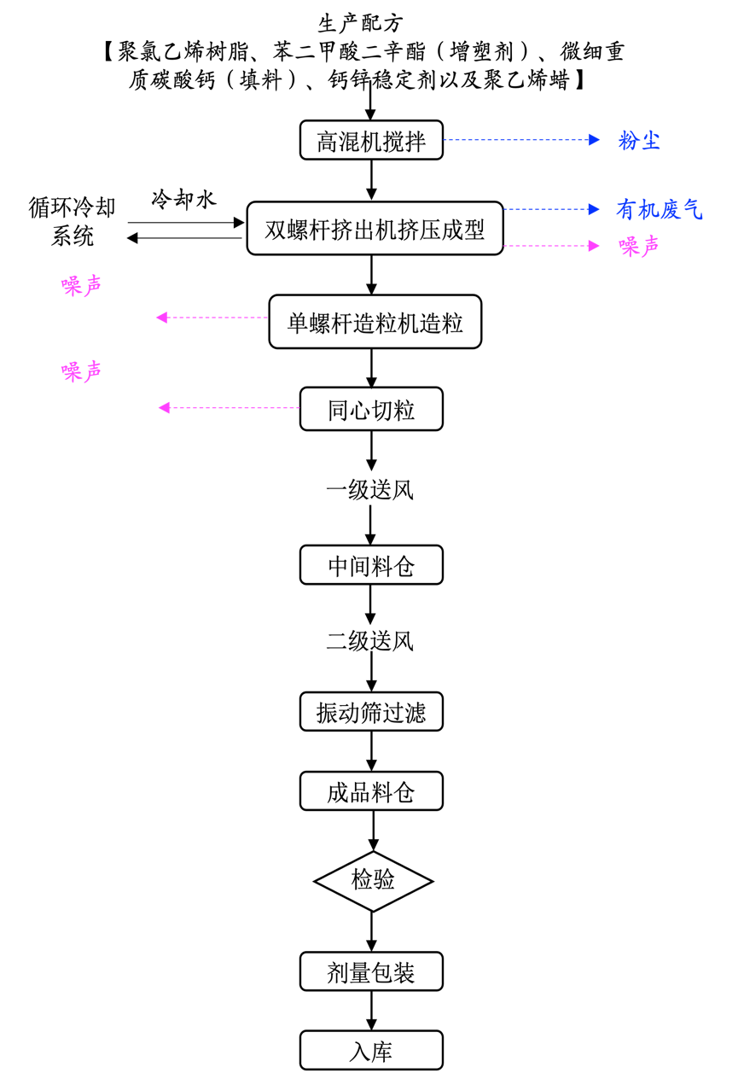  图 1 聚氯乙烯电缆料生产线工艺流程及产污节点图  物料平衡：  聚氯乙烯电缆料生产线物料平衡表见下表7：  表 7 聚氯乙烯电缆料生产线物料平衡表（单位：t）  2、无卤低烟阻燃聚烯烃电缆料生产线  工艺流程说明：  （1）密炼机密炼：员工将各原辅材料按照比例加入密炼机中进行密炼，密炼温度$165℃～180℃$，密炼时间约为10分钟。向密炼机投料时会产生部分粉尘。在密炼机进料口上方设置集气罩，用于收集粉尘，经过布袋除尘器处理后通过15m高的排气筒（DA007）排放。  密炼后物料自动输入到双锥喂料机中，此过程由于密炼后的物料温度较高，因此有部分有机气体排放，在双锥喂料机进料口设置集气罩，用于收集有机废气，经活性炭吸附装置处置后，通过15m高的排气筒（DA008）排放。  （2）挤出、冷却：物料由双锥喂料机输送至双螺杆挤出机，通过高速搅拌机械摩擦生热，物料高温熔融后冷却出料成条状。挤出机工作温度一般在$150℃～170℃$，使料温升高至$165℃$。出料后半成品需经过循环冷却系统水冷却降温后，进入单螺杆造粒机，冷却水循环使用。物料挤出过程中聚合材料部分在高温操作下会挥发产生有机废气。在双螺杆挤出机上方设置集气罩收集有机废气，经过活性炭吸附处置后，通过15m高的排气筒（DA008）排放。  （3）造粒、切粒、振动筛过滤：经冷却后的半成品，进入造粒机根据粒子大小进行切粒，并在振动筛过滤，进行产品检验。  （4）计量包装：将冷却成型之后的粒子直接倒入料斗中，然后进行计重包装。  物料平衡：  无卤低烟阻燃聚烯烃电缆料生产线物料平衡表见下表8：  表 8无卤低烟阻燃聚烯烃电缆料生产线物料平衡表（单位：t）  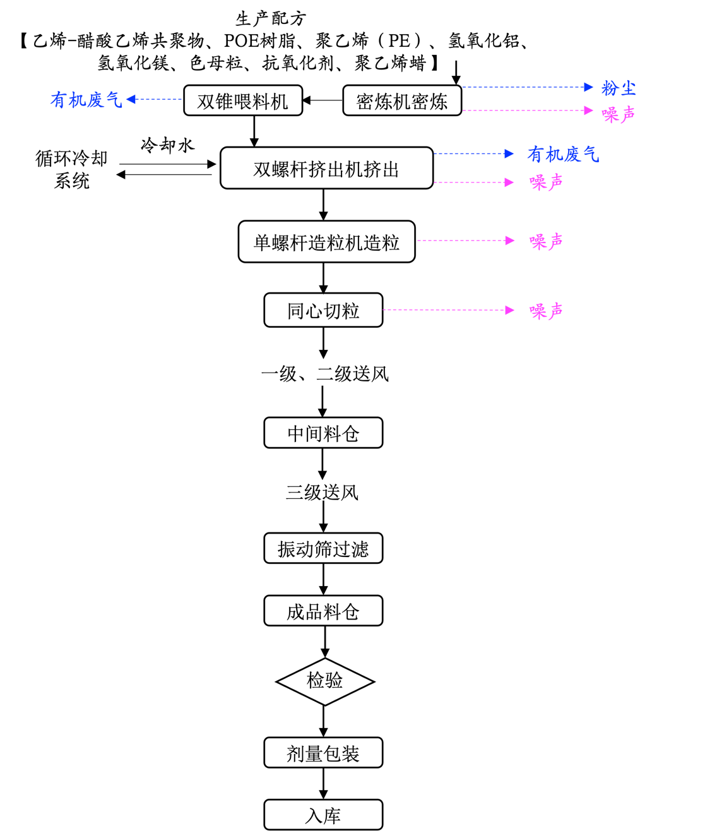  图 2 无卤低烟阻燃聚烯烃电缆料生产线
  序号 | 输入 | 输出
  1 | 原料 | 产品 | 损失
  1 | 原料 | 产品 | 颗粒物废气（14.4） |  |  | VOCs废气（9.6）
  1 | 原料 | 产品 | 除尘器收集量 | 排放量 |  | 除尘器收集量 | 排放量
   |  |  |  | 有组织 | 无组织 | 除尘器收集量 | 有组织 | 无组织
  2 | 2424 | 2400 | 11.4 | 0.12 | 2.88 | 6.14 | 1.54 | 1.92
  3 | 2424 | 2424
  序号 | 输入 | 输出
  1 | 原料 | 产品 | 损失
  1 | 原料 | 产品 | 颗粒物废气（21.6） |  |  | VOCs废气（14.4）
  1 | 原料 | 产品 | 除尘器收集量 | 排放量 |  | 除尘器收集量 | 排放量
   |  |  |  | 有组织 | 无组织 | 除尘器收集量 | 有组织 | 无组织
  2 | 3636 | 3600 | 17.11 | 0.17 | 4.32 | 9.22 | 2.3 | 2.88
  3 | 3636 | 3636

图 3 聚氯乙烯电缆料生产线物料平衡图（单位：t）
图 4 无卤低烟阻燃聚烯烃电缆料生产线物料平衡（单位：t）

与项目有关的原有环境污染问题 | 一、企业概况  西安西电光电缆有限责任公司（原西安电缆厂）始建于 1958 年，公司占地面积 500 亩，注册资本 3.44 亿元，年生产能力 20 亿元，主要生产设备 570 台（套）。  现阶段公司主要是通过对购进原材料进行引杆、拉线、挤塑、装铠、绞制等工序加工成为成品，产品包括：电力电缆、布电线、漏泄同轴电缆、铜及铜合金产品、数字信号电缆、装备用控制电缆，共6大类。  西安西电光电缆有限责任公司始建于1958年，《中华人民共和国环境保护法（试行）》中有关企业编制环境影响报告书的规定确立年限为1979年，因此西安西电光电缆有限责任公司在建厂时未进行环境影响评价。2009年1月5日，西安市环境保护局以市环批复【2009】2号文对“西安西电光缆有限责任公司时速200公里及以上铁路电气化线缆产品产业化项目”予以批复；2011年，西安市环境保护局莲湖分局以环莲试批复【2011】1号文对“关于同意时速200公里及以上铁路电气化线缆产品产业化项目环境保护试运行”予以批复；2011年，西安市环境保护局莲湖分局以环莲试批复【2011】3号文对“关于时速200公里及以上铁路电气化线缆产品产业化项目竣工环境保护验收”予以批复（附件7）。  西安西电光电缆有限责任公司始已编制突发事件应急预案，并进行排污许可登记，登记编号：91610104220601174R001W（附件3）。  1、企业现有工艺流程  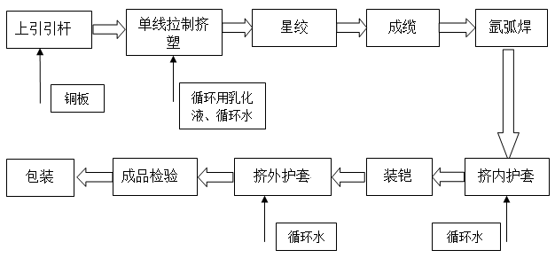  公司生产工艺流程总图见下图。  图 5 工艺流程总图  主要产品工艺流程分别见图6-图11：  （1）电力电缆工艺流程及产排污环节  铜线经过绞制后进行内护套绝缘，后经过成缆绞制装铠，进行外护套挤塑成为成品。内护套及外护套挤塑过程使用循环冷却水。成品打标过程中使用稀释剂（苯甲醇），空瓶为危险废弃物。  绞线芯  绝缘  （关键工序）  铜线  塑料薄膜  （无纺布）  聚乙烯撕裂纤维  成缆  装铠  钢带  塑料  塑料  护套  包装材料  入库  包装  图 6 电力电缆生产工艺流程  （2）布电线生产工艺流程及产排污环节  铜线经过绞制后进行绝缘挤塑，后经过成缆绞制成为成品。护套挤塑过程使用循环冷却水。成品打标过程中使用稀释剂（苯甲醇），空瓶为危险废弃物。  （关键工序）  绞线芯  绝缘  铜线  塑料  成缆  包装材料  入库  包装  图 7 布电线生产工艺流程  （3）漏泄同轴电缆工艺流程及产排污环节  将检验合格的光滑铜管内导体进行单线发泡绝缘层挤制，进行中检，合格后进行外导体（检验合格的铜带）焊接、轧纹、铣削，检验合格后进行外护套挤制成为成品。护套挤塑过程使用循环冷却水。成品打标过程中使用稀释剂（苯甲醇），空瓶为危险废弃物。  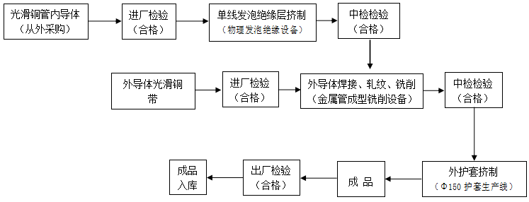  图 8 泄露同轴电缆生产工艺流程  （4）铜及铜合金产品工艺流程及产排污环节  将铜板熔化加入镁、银、锡等金属进行上引连铸制杆，中检合格后进行连续挤压，中检合格后进行拉拔或轧制，中间合格后进行拉拔成为成品，检验合格后入库。挤压工序使用循环冷却水，期间使用酒精，空瓶为危险废弃物，拉拔、轧制过程中使用乳化液，乳化液循环使用，定期更换。  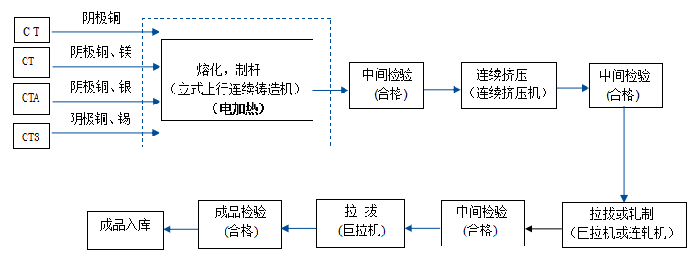图 9 铜及铜合金产品生产工艺流程  （5）数字信号电缆工艺流程及产排污环节  铜单线经过皮泡皮生产线进行绝缘挤塑后进行高速星绞，上鱼泡机进行绝缘挤塑后进行内护套挤塑，成缆后将铝带进行氩弧焊完成铝护套工序，按照工艺要求需要装铠的进行钢带装铠后挤外护套成为成品，非装铠电缆直接进行外护套挤塑后成为成品。皮泡皮生产工序有拉线退火装置，需要使用乳化液，乳化液循环使用定期更换，挤塑工序使用循环冷却水，成品打标过程中使用稀释剂（苯甲醇），空瓶为危险废弃物。  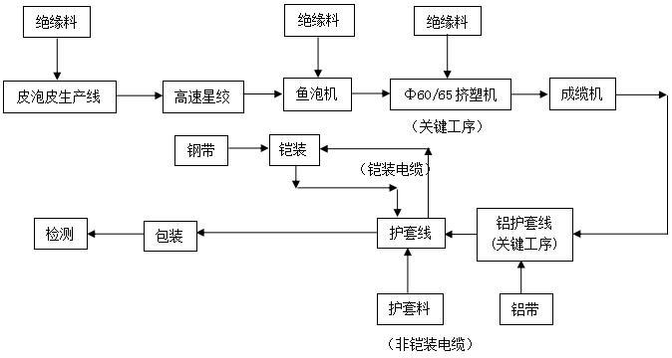  图 10 数字信号电缆生产工艺流程  （6）装备用控制电缆工艺流程及产排污环节  将铜线绞合成线芯后进行绝缘挤塑成为单线，单线通过成缆绞制、铜丝铜带屏蔽后进行钢带装铠，挤外护套后成为成品。  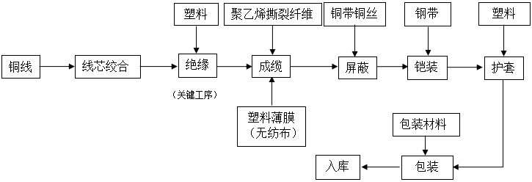  图 11 装备电缆生产工艺流程  二、现有工程污染源及污染物达标排放情况  通过现场调查，企业日常例行监测报告以及目前运行期间的统计数据，简要介绍现有工程的污染物产生及排放情况。  1. 企业现有污染物源强分析  表 9 企业现有污染物排放情况  2. 企业现有污染物达标情况分析  根据企业2021年第三季度例行监测报告HBJC（环-气）2021-1762（附件4）的监测结果（见表10），厂区上风向1个监测点位、厂区下风向3个监测点位以及厂区内3个监测点位，无组织监测结果满足《挥发性有机物无组织排放控制标准》GB37822-2019中的排放要求。  表 10 无组织废气监测  2. 水污染物防治  现有工程生活污水年排放量为10461m³，生产废水不外排。生活污水经化粪池预处理，餐饮废水经隔油池预处理后混合生活污水进入市政管网，最终进入污水处理厂。  根据表11中企业2021年第三季度例行监测报告HBJC（环-水）2021-1763（附件5）废水监测结果，厂区废水各污染物浓度满足《污水排入城镇下水道水质标准》GB/T31962-2015。  表 11 废水监测结果  3. 噪声污染防治  根据《西安市声环境功能区划方案》（西安市环境保护局，2019年3月），本项目位于西电公司工业区范围内（环城西路北段以西，大庆路、枣园路以北，莲湖区西界以东，陇海铁路以南），属3类声环境功能区，环境噪声执行《声环境质量标准》（GB3096-2008）中3类标准；项目南厂界临近城市主干道，执行《声环境质量标准》（GB3096-2008）中4a类标准。根据企业2022年第一季度例行监测报告HBJC（环-声）2022-0303（附件6）的监测结果（见表12），企业厂界噪声满足《工业企业厂界环境噪声排放标准》（GB 12348-2008）中3类标准，南厂界夜间噪声超标原因为南厂界临近城市主干道大庆路，距离约3米，受道路交通噪声大。  表 12 噪声监测结果  4固废污染防治  表 13 固废产生量与处置方式统计表  综上所述，现有工程废气、废水、噪声、固废均能达标排放，现有工程不存在与环境有关的问题。
  内容  类型 |  | 排放源 | 污染物名称 | 排放量（t/a） | 治理措施
  大气污染物 |  | 投料、搅拌等工序 | 粉尘 | 430 | 布袋除尘器+15m高排气筒
   |  | 合金导线车间轧机 | 非甲烷总烃 | 299.18 | 活性炭吸附装置+15m高排气筒
  水污染物 |  | 冷却循环系统 | 设备冷却水 | 0 | 冷却水全部循环使用，不外排
   |  | 职工 | 生活污水 | 10461 | 化粪池收集后，排入市政管网
  固体废物 | 生活垃圾 | 各办公区 | 生活垃圾 | 400 | 分类收集后，交由环卫部门处置
  固体废物 | 一般工业固体废物 | 各生产车间车间在机加、绝缘处理、挤护套环节产生的废边角料 | 废塑料类 | 177.99 | 外售废品回收利用公司
  固体废物 | 一般工业固体废物 | 各生产车间车间在机加、绝缘处理、挤护套环节产生的废边角料 | 废钢带 | 36.516 | 外售金属回收利用公司
  固体废物 | 一般工业固体废物 | 各生产车间车间在机加、绝缘处理、挤护套环节产生的废边角料 | 废铜线包 | 87.184 | 外售金属回收利用公司
  固体废物 | 一般工业固体废物 | 各生产车间车间在机加、绝缘处理、挤护套环节产生的废边角料 | 合金铜杆 | 36.83 | 外售金属回收利用公司
  固体废物 | 危险废物 | 活性炭吸附装置 | 废活性炭 | 1.32 | 陕西明瑞资源再生有限公司
  固体废物 | 危险废物 | 设备动力处机加、维修等环节产生的废油及含油废物 | 含油与含油废物 | 0.18 | 陕西明瑞资源再生有限公司
  固体废物 | 危险废物 | 装备线缆事业部、铁路电缆车间、铜材事业部、合金导线车间拉线机、合金轧机、大拉线机在单线拉制中润滑 | 废乳化液 | 18.28 | 陕西明瑞资源再生有限公司
  固体废物 | 危险废物 | 线缆车间挤塑机在打标工序中使用稀释剂 | 废稀释剂盛装容器 | 2.826 | 陕西新天地固体废物综合处置有限公司
  固体废物 | 危险废物 | 铁路电缆车间合金地线生产线中用来进行表面处理的清洗剂 | 表面处理废液 | 7.002 | 陕西明瑞资源再生有限公司
  噪声 |  | 企业厂界噪声满足《工业企业厂界环境噪声排放标准》（GB 12348-2008）中3类标准和4类标准。
  监测项目 | 监测点位及监测结果 |  |  |  |  |  | 限值 | 判定
  监测项目 | 上风向1# | 下风向2# |  | 下风向3# |  | 下风向4# | 限值 | 判定
  苯（mg/m³） | ND | ND |  | ND |  | ND | 0.40 | 合格
  甲苯（mg/m³） | ND | ND |  | ND |  | ND | 2.4 | 合格
  二甲苯（mg/m³） | ND | ND |  | ND |  | ND | 1.2 | 合格
  非甲烷总烃（mg/m³） | 0.53 | 0.56 |  | 0.71 |  | 0.60 | 4.0 | 合格
  监测项目 | 监测点位及监测结果 |  |  |  |  |  | 限值 | 判定
  监测项目 | 厂内监控点5# |  | 厂内监控点6# |  | 厂内监控点7# |  | 限值 | 判定
  非甲烷总烃（mg/m³） | 0.81 |  | 1.10 |  | 1.08 |  | 6.0 | 合格
  监测点位 | 单位 | 生活废水总排口 | 标准限值 | 判定
  pH值 | - | 7.5 | 6~9 | 合格
  悬浮物 | mg/L | 38 | 400 | 合格
  石油类 | mg/L | 0.4 | 20 | 合格
  动植物油 | mg/L | 4.23 | 100 | 合格
  化学需氧量 | mg/L | 180 | 500 | 合格
  氨氮 | mg/L | 17.5 | 45 | 合格
  编号 | 测点位置 | 2022年3月8日 |  | 限值dB（A） | 判定
  编号 | 测点位置 | 昼间dB（A） | 夜间dB（A） | 限值dB（A） | 判定
  1# | 五福郡小区 | 52.3 | 44.5 | 昼间65  夜间55 | 合格
  2# | 厂界北 | 53.2 | 47.0 | 昼间65  夜间55 | 合格
  3# | 佳宝小区 | 61.6 | 49.8 | 昼间65  夜间55 | 合格
  4# | 厂界西 | 56.3 | 52.0 | 昼间65  夜间55 | 合格
  5# | 厂界南 | 67.9 | 67.7 | 昼间70  夜间55 | 不合格
  6# | 厂界东 | 56.1 | 54.3 | 昼间65  夜间55 | 合格
  备注 | 南厂界夜间噪声超标原因：企业南厂界临近城市主干道大庆路，距离约3米，受道路交通噪声影响大
  废物种类 | 废物名称 | 类别 | 产生量（吨） | 处置措施
  生活垃圾 | 生活垃圾 | / | 400 | 交由市政环卫部门处置
  一般固废 | 废塑料类 | / | 177.99 | 外售废品回收利用公司
  一般固废 | 废钢带 | / | 36.516 | 外售金属回收利用公司
  一般固废 | 废铜线包 | / | 87.184 | 外售金属回收利用公司
  一般固废 | 合金铜杆 | / | 36.83 | 外售金属回收利用公司
  危险废物 | 废活性炭 | HW08（900-039-49） | 1.32 | 陕西明瑞资源再生有限公司
  危险废物 | 含油与含油废物 | HW08（900-201-08） | 0.18 | 陕西明瑞资源再生有限公司
  危险废物 | 废乳化液 | HW09（900-007-09） | 18.28 | 陕西明瑞资源再生有限公司
  危险废物 | 废稀释剂盛装容器 | HW49（900-047-49） | 2.826 | 陕西新天地固体废物综合处置有限公司
  危险废物 | 表面处理废液 | HW09（900-007-09） | 7.002 | 陕西明瑞资源再生有限公司
三、区域环境质量现状、环境保护目标及评价标准
区域  环境  质量  现状 | 1 环境空气  （1）空气质量达标区判定  项目拟建地区域环境空气质量现状常规因子采用陕西省生态环境厅办公室公布的《2020年1月～12月全省环境质量状况》中西安市莲湖区的数据。其区域空气质量现状评价见下表。  表 14 区域空气质量现状评价表  根据上表可以看出，项目区域SO₂年均浓度值、CO 24小时平均第95百分位数的浓度值以及NO₂年均浓度值低于国家环境空气质量二级标准；颗粒物PM₁₀、颗粒物PM_{2.5}年均浓度值以及O₃日最大8小时平均第90百分位浓度值均高于国家环境空气质量二级标准，因此，判定本项目所在区域为不达标区。  （2）特征污染物环境质量现状  本项目特征污染物为非甲烷总烃。非甲烷总烃环境质量现状调查采用现场监测的方式，根据企业2021年第三季度例行监测报告HBJC（环-气）2021-1762（附件4）的监测结果，厂区上风向1个监测点位、厂区下风向3个监测点位，下风向监测点位监测值满足《大气污染物综合排放标准详解》的限值。  表15 环境空气质量监测结果表  2、声环境质量现状  根据企业2022年第一季度例行监测报告HBJC（环-声）2022-0303（附件6）监测结果（见表16），企业厂界噪声满足《声环境质量标准》（GB3096-2008）中3类标准，南厂界夜间噪声超标原因为南厂界临近城市主干道大庆路，距离约3米，受道路交通噪声大。因此，项目所在地声环境质量良好。  表 16 噪声监测结果
  污染物 | 年评价指标 | 现状浓度 | 标准值 | 达标情况
  PM_{2.5}（$μg$ /m³） | 年均质量浓度 | 51 | 35 | 不达标
  PM₁₀（$μg$ /m³） | 年均质量浓度 | 87 | 70 | 不达标
  SO₂（$μg$ /m³） | 年均质量浓度 | 9 | 60 | 达标
  CO（mg/m³） | 第95百分位数 | 1.5 | 4 | 达标
  NO₂（$μg$ /m³） | 年均质量浓度 | 40 | 40 | 达标
  O₃（8h（$μg$ /m³） | 第90百分位数 | 162 | 160 | 不达标
  监测点位 | 污染物 | 平均时间 | 监测浓度范围/(μg/m³) | 评价标准（μg/m³） | 达标情况
  项目建设地下风向 | 非甲烷总烃 | 1小时平均浓度 | 560-710 | 2000 | 达标
  编号 | 测点位置 | 2022年3月8日 |  | 限值dB（A） | 判定
  编号 | 测点位置 | 昼间dB（A） | 夜间dB（A） | 限值dB（A） | 判定
  1# | 五福郡小区 | 52.3 | 44.5 | 昼间65  夜间55 | 合格
  2# | 厂界北 | 53.2 | 47.0 | 昼间65  夜间55 | 合格
  3# | 佳宝小区 | 61.6 | 49.8 | 昼间65  夜间55 | 合格
  4# | 厂界西 | 56.3 | 52.0 | 昼间65  夜间55 | 合格
  5# | 厂界南 | 67.9 | 67.7 | 昼间70  夜间55 | 不合格
  6# | 厂界东 | 56.1 | 54.3 | 昼间65  夜间55 | 合格
  备注 | 南厂界夜间噪声超标原因：企业南厂界临近城市主干道大庆路，距离约3米，受道路交通噪声影响大
环境  保护  目标 | 项目位于西安西电光电缆有限责任公司项目位于厂区东部，距离南厂界210m，距离东厂界20m，距北厂界160m，距西厂界515m。项目主要环境保护目标见下表。  表 17 主要环境保护目标一览表
  环境要素 | 坐标 |  | 保护对象 | 保护目标内容 | 环境功能区 | 相对厂址方位 | 相对厂址距离（m）
  环境要素 | 北纬N | 东经E
  大气环境 | 34°16′33″ | 108°54′08″ | 五福郡小区 | 480户1500人 | 《环境空气质量标准》（GB3095-2012）二类环境空气功能区标准 | N | 15
  大气环境 | 34°16′37″ | 108°54′06″ | 协和·汉林居 | 120户400人 | 《环境空气质量标准》（GB3095-2012）二类环境空气功能区标准 | N | 140
  大气环境 | 34°16′39″ | 108°54′09″ | 梧桐华府 | 150户460人 | 《环境空气质量标准》（GB3095-2012）二类环境空气功能区标准 | N | 210
  大气环境 | 34°16′37″ | 108°53′55″ | 佳宝小区 | 900户3000人 | 《环境空气质量标准》（GB3095-2012）二类环境空气功能区标准 | N | 30
  大气环境 | 34°16′50″ | 108°53′53″ | 丰禾家园三号小区 | 130户410人 | 《环境空气质量标准》（GB3095-2012）二类环境空气功能区标准 | N | 415
  大气环境 | 34°16′52″ | 108°53′51″ | 风和庭院 | 150户420人 | 《环境空气质量标准》（GB3095-2012）二类环境空气功能区标准 | N | 470
  大气环境 | 34°16′49″ | 108°54′03″ | 丰禾路84号水电大院 | 110户350人 | 《环境空气质量标准》（GB3095-2012）二类环境空气功能区标准 | N | 360
  大气环境 | 34°16′52″ | 108°54′19″ | 莲湖生活家小区 | 160户520人 | 《环境空气质量标准》（GB3095-2012）二类环境空气功能区标准 | NE | 490
  大气环境 | 34°16′48″ | 108°54′23″ | 荣丰世家 | 130户420人 | 《环境空气质量标准》（GB3095-2012）二类环境空气功能区标准 | NE | 480
  大气环境 | 34°16′32″ | 108°54′21″ | 陕鼓西仪104小区 | 160户470人 | 《环境空气质量标准》（GB3095-2012）二类环境空气功能区标准 | E | 230
  大气环境 | 34°16′27″ | 108°54′30″ | 域西人家 | 120户430人 | 《环境空气质量标准》（GB3095-2012）二类环境空气功能区标准 | E | 485
  大气环境 | 34°16′14″ | 108°54′13″ | 西电西容劳动路小区 | 140户550人 | 《环境空气质量标准》（GB3095-2012）二类环境空气功能区标准 | SE | 110
  大气环境 | 34°16′10″ | 108°54′07″ | 西材新园小区 | 200户650人 | 《环境空气质量标准》（GB3095-2012）二类环境空气功能区标准 | S | 195
  大气环境 | 34°16′08″ | 108°54′13″ | 西缆劳动路小区 | 140户570人 | 《环境空气质量标准》（GB3095-2012）二类环境空气功能区标准 | S | 255
  大气环境 | 34°16′04″ | 108°54′11″ | 西电实验小学 | 1500人 | 《环境空气质量标准》（GB3095-2012）二类环境空气功能区标准 | S | 320
  大气环境 | 34°16′05″ | 108°54′13″ | 西材东苑小区 | 130户430人 | 《环境空气质量标准》（GB3095-2012）二类环境空气功能区标准 | S | 370
  大气环境 | 34°16′03″ | 108°54′04″ | 任家庄小区 | 150户460人 | 《环境空气质量标准》（GB3095-2012）二类环境空气功能区标准 | S | 440
  大气环境 | 34°16′02″ | 108°54′08″ | 劳动小区南区 | 100户380人 | 《环境空气质量标准》（GB3095-2012）二类环境空气功能区标准 | S | 450
  大气环境 | 34°16′09″ | 108°54′22″ | 陕鼓西仪101小区 | 170户580人 | 《环境空气质量标准》（GB3095-2012）二类环境空气功能区标准 | SE | 280
  大气环境 | 34°16′06″ | 108°54′23″ | 劳动路小学 | 1200人 | 《环境空气质量标准》（GB3095-2012）二类环境空气功能区标准 | SE | 380
  大气环境 | 34°16′13″ | 108°54′21″ | 都市绿洲花园 | 140户550人 | 《环境空气质量标准》（GB3095-2012）二类环境空气功能区标准 | SE | 250
  大气环境 | 34°16′13″ | 108°53′50″ | 西电光电缆惠鑫苑 | 120户410人 | 《环境空气质量标准》（GB3095-2012）二类环境空气功能区标准 | SW | 90
  大气环境 | 34°16′12″ | 108°53′50″ | 西整桃园小区 | 160户440人 | 《环境空气质量标准》（GB3095-2012）二类环境空气功能区标准 | S | 170
  大气环境 | 34°16′13″ | 108°53′54″ | 西缆桃园小区 | 120户410人 | 《环境空气质量标准》（GB3095-2012）二类环境空气功能区标准 | S | 120
  大气环境 | 34°16′13″ | 108°53′58″ | 劳动公园·里 | 170户560人 | 《环境空气质量标准》（GB3095-2012）二类环境空气功能区标准 | S | 85
  大气环境 | 34°16′08″ | 108°53′53″ | 西电西开新诚小区 | 140户450人 | 《环境空气质量标准》（GB3095-2012）二类环境空气功能区标准 | S | 250
  大气环境 | 34°16′02″ | 108°53′51″ | 蔚蓝观园 | 210户650人 | 《环境空气质量标准》（GB3095-2012）二类环境空气功能区标准 | S | 350
  大气环境 | 34°16′02″ | 108°53′44″ | 西开小区 | 90户300人 | 《环境空气质量标准》（GB3095-2012）二类环境空气功能区标准 | SW | 360
  大气环境 | 34°16′02″ | 108°53′40″ | 西电中学 | 190户550人 | 《环境空气质量标准》（GB3095-2012）二类环境空气功能区标准 | SW | 405
  大气环境 | 34°16′13″ | 108°53′30″ | 西瓷丰登路小区 | 160户510人 | 《环境空气质量标准》（GB3095-2012）二类环境空气功能区标准 | SW | 415
  大气环境 | 34°16′16″ | 108°53′35″ | 华府·域城东区 | 160户520人 | 《环境空气质量标准》（GB3095-2012）二类环境空气功能区标准 | W | 310
  大气环境 | 34°16′36″ | 108°53′39″ | 丰景新苑 | 130户420人 | 《环境空气质量标准》（GB3095-2012）二类环境空气功能区标准 | W | 150
  大气环境 | 34°16′41″ | 108°53′41″ | 丰乐佳苑 | 140户430人 | 《环境空气质量标准》（GB3095-2012）二类环境空气功能区标准 | NW | 160
  噪声环境 | 34°16′33″ | 34°16′33″ | 五福郡小区 | 480户1500人 | 《声环境质量标准》（GB3096-2008）中3类区标准 | N | 15
  噪声环境 | 108°54′08″ | 108°54′08″ | 佳宝小区 | 900户3000人 | 《声环境质量标准》（GB3096-2008）中3类区标准 | N | 30
污染  物排  放控  制标  准 | 1、废气  本项目VOCs和颗粒物排放参考执行《合成树脂工业污染物排放标准》（GB31572-2015）中表5特别标准限值要求；无组织VOCs排放厂房外监控点参考《挥发性有机物无组织排放控制标准》（GB37822-2019）中1h特别排放限值。  表 18《合成树脂工业污染物排放标准》（GB31572-2015）表5标准限值  表 19《挥发性有机物无组织排放控制标准》（GB37822-2019）  2、噪声  运行期厂界噪声执行《工业企业厂界环境噪声排放标准》（GB12348-2008）中3类标准和4类标准。  表 20噪声污染物排放限值  3、固废  一般工业固体废物贮存、处置执行《一般工业固体废物贮存和填埋污染控制标准》（GB 18599-2020）。  危险废物按《危险废物贮存污染控制标准》（GB18597-2001）和《危险废物收集贮存运输技术规范》（HJ2025-2012）相关要求收集、贮存、运输。
  污染物 | 有组织排放监控浓度限值 |  | 无组织排放监控浓度限值 |  | 标准名称
  污染物 | 浓度（mg/m³） | 监控点 | 浓度（mg/m³） | 监控点 | 标准名称
  非甲烷总烃 | 60 | 车间或生产设施排气筒 | 4.0 | 企业边界任何1小时平均浓度 | 《合成树脂工业污染物排放标准》（GB31572-2015）
  颗粒物 | 20 | 车间或生产设施排气筒 | 1.0 | 企业边界任何1小时平均浓度 | 《合成树脂工业污染物排放标准》（GB31572-2015）
  污染物 | 排放限值（mg/m³） | 特别排放限值（mg/m³） | 限值含义 | 无组织排放监控位置
  非甲烷总烃 | 10 | 6 | 监控点处1h平均浓度值 | 在厂房外设置监测点
  非甲烷总烃 | 30 | 20 | 监控点处任意一处浓度值 | 在厂房外设置监测点
  厂界 | 厂界噪声 | 标准限值 | 单位 | 执行标准
  东、西、北厂界 | 昼间 | 65 | dB(A) | 《工业企业厂界环境噪声排放标准》  （GB12348-2008）3类标准
  东、西、北厂界 | 夜间 | 55 | dB(A) | 《工业企业厂界环境噪声排放标准》  （GB12348-2008）3类标准
  南厂界 | 昼间 | 70 | dB(A) | 《工业企业厂界环境噪声排放标准》  （GB12348-2008）4类标准
  南厂界 | 夜间 | 55 | dB(A) | 《工业企业厂界环境噪声排放标准》  （GB12348-2008）4类标准
总量  控制  指标 | 无
四、主要环境影响和保护措施
施工  期环  境保  护措  施 | 本扩建项目场地为原厂区预留车间，无需新建厂房，施工期主要是在厂房进行设备安装，不存在土建等施工工程。设备安装影响较小，因此不再进行施工期环境影响分析。
运行  期环  境影  响和  保护  措施 | 一、废气  1、产排污情况  （1）聚氯乙烯电缆料生产线  ①粉尘  本条生产线配置好原料比例后向高混机进行人工加料，会产生粉尘。根据《第二次全国污染源普查产排污核算系数手册》中2922塑料板、管、型材制造行业系数手册，投料产尘(颗粒物)系数为6kg/t（产品），本项目聚氯乙烯电缆料产量为2400t/a，则投料粉尘产生量为14400kg/a。在高混机进料口上方设置集气罩，收集后的粉尘经1套布袋除尘装置处理后，通过1根15m高的排气筒（DA007）排放。  集气罩的收集效率为80%，风机风量不低于10000m³/h，布袋除尘器处理效率为99%，年投料时间为1506h（$251d×6h=1506h$），则聚氯乙烯电缆料生产线粉尘去除量为11404.8kg/a，排放量为2995.2kg/a。粉尘有组织排放量为115.2kg/a，排放速率为0.07kg/h，排放浓度为7.6mg/ m³；无组织排放量为2880kg/a。  ②VOCs废气  本项目对物料进行挤出工序时，在高温操作下会产生一定的有机废气（本项目按VOCs计）。根据《第二次全国污染源普查产排污核算系数手册》中2922塑料板、管、型材制造行业系数手册， VOCs产污系数按4kg/t（产品），本项目聚氯乙烯电缆料产量为2400t/a，则本生产线VOCs产生总量为9600kg/a。在双螺杆挤出机上方设置集气罩，收集后的VOCs废气经过1套活性炭吸附装置处理后，通过1根15m高的排气筒（DA008）排放。  集气罩的收集效率为80%，风机风量不低于32000m³/h，活性炭吸附装置处理效率为80%，年挤出工序生产时间约为2008h（$251d×8h=2008h$），则聚氯乙烯电缆料生产线VOCs去除量为6144kg/a，排放量为3456kg/a。VOCs有组织排放量为1536kg/a，排放速率为0.76kg/h，排放浓度为23mg/ m³；无组织排放量为1920kg/a。  ③HCl分析  本项目对物料（聚氯乙烯树脂和对苯二甲酸二辛酯）进行挤出时，在高温操作下会产生一定的有机废气，主要为PVC树脂等原料受热聚合物分解挥发的单体有机废气（本项目按VOCs计）。根据《气相测普法-质谱法分析聚氯乙烯加热分解产物》一文，聚氯乙烯热解产物主要有四氯乙烯、乙烯、氯化氢、二氯乙烯、三氯乙烯、四氯化碳等。其中释放的氯化氢由稳定剂（钙锌稳定剂）吸收，其他原料在此温度下均不发生分解。原料中加入稳定剂（钙锌稳定剂），主要成分为金属复合盐。通式为M（COOR）_{n}，式中M为金属原子，金属复合盐同HCl发生置换反应，反应方程式如下：  $$M（COOR）n+HCl→MCl+H(COOR)n$$  熔化过程分解的HCl和稳定剂发生反应，产生金属氯化物和长链有机物，因此HCl在产生后直接和稳定剂发生反应，基本不进入空气。  （2）无卤低烟阻燃聚烯烃电缆料生产线  ①粉尘  本条生产线配置好原料比例后向密炼机进行人工加料，会产生粉尘。根据《第二次全国污染源普查产排污核算系数手册》中2922塑料板、管、型材制造行业系数手册，投料产尘(颗粒物)系数为6kg/t（产品），本项目无卤低烟阻燃聚烯烃电缆料产量为3600t/a，则投料粉尘产生量为21600kg/a。在密炼机进料口上方设置集气罩，收集后的粉尘经1套布袋除尘装置处理后，通过1根15m高的排气筒（DA007）排放。  集气罩的收集效率为80%，风机风量不低于10000m³/h，布袋除尘器处理效率为99%，年投料时间为1506h（$251d×6h=1506h$），则无卤低烟阻燃聚烯烃电缆料生产线粉尘去除量为17107.2kg/a，排放量为4492.8kg/a。粉尘有组织排放量为172.8kg/a，排放速率为0.11kg/h，排放浓度为11mg/ m³；无组织排放量为4320kg/a。  ②VOCs废气  密炼后物料自动输入到双锥喂料机中，此过程由于密炼后的物料温度较高，因此有部分有机气体排放（本项目按VOCs计）。本项目对物料进行挤出工序时，在高温操作下会产生一定的有机废气（本项目按VOCs计）。根据《第二次全国污染源普查产排污核算系数手册（试用版）》中2922塑料板、管、型材制造行业系数手册， VOCs产污系数按4kg/t（产品），本项目无卤低烟阻燃聚烯烃电缆料产量为3600t/a，则本生产线VOCs产生总量为14400kg/a。  在双锥喂料机进料口与双螺杆挤出机上方设置集气罩，用于收集有机废气，经活性炭吸附装置处置后，通过15m高的排气筒（DA008）排放。  集气罩的收集效率为80%，风机风量不低于32000m³/h，活性炭吸附装置处理效率为80%，年挤出工序生产时间约为2008h（$251d×8h=2008h$），则无卤低烟阻燃聚烯烃电缆料生产线VOCs去除量为9216kg/a，排放量为5184kg/a。VOCs有组织排放量为2304kg/a，排放速率为1.15kg/h，排放浓度为35mg/ m³；无组织排放量为2880kg/a。  2、环境影响及防治措施  表 21项目运行期废气排放情况一览表  根据上文污染源强分析，聚氯乙烯电缆料生产线粉尘产生量为14400kg/a，在高混机进料口上方设置集气罩，收集后的粉尘经1套布袋除尘装置处理后，通过1根15m高的排气筒（DA007）排放。VOCs产生总量为9600kg/a，在双螺杆挤出机上方设置集气罩，收集后的VOCs废气经过1套活性炭吸附装置处理后，通过1根15m高的排气筒（DA008）排放。  无卤低烟阻燃聚烯烃电缆料生产线粉尘产生量为21600kg/a，密炼机进料口上方设置集气罩，收集后的粉尘经1套布袋除尘装置处理后，通过1根15m高的排气筒（DA007）排放；VOCs产生总量为14400kg/a，分别在双锥喂料机进料口、双螺杆挤出机上方各设置一个集气罩，收集后的VOCs废气经过1套活性炭吸附装置处理后，通过1根15m高的排气筒（DA008）排放。  通过上述措施，车间粉尘有组织排放量为288kg/a，排放速率0.18kg/h，排放浓度为18mg/m³，DA007排气筒内径0.5m，高度15m；DA007排气筒排放浓度小于《合成树脂工业污染物排放标准》（GB31572-2015）中表5颗粒物特别标准限值要求20 mg/m³，对大气环境影响小。  车间VOCs有组织排放量3840kg/a，排放速率1.91kg/h，排放浓度为58mg/m³，DA008排气筒内径0.8m，高度15m；DA008排气筒排放浓度小于《合成树脂工业污染物排放标准》（GB31572-2015）中表5非甲烷总烃特别标准限值要求60mg/m³，对大气环境影响小。  3、非正常工况  当环保设施如集气罩、活性炭吸附装置设备处理失效时，会发生有机废气泄漏的风险。在这种非正常工况下，应采取紧急的措施进行处理。  加强除尘设备、活性炭吸附装置以及的日常维修，定时清理，维护，使生产设备处于正常工况，切实保障除尘设施的正常运行。一旦废气处置设施发生故障或发生事 故性废气排放时，应立即停止生产，查明事故原因，排除故障，待废气处置设施运行正常后，方可恢复生产。  根据建设单位提供的资料，目前厂区现有设备检修更换频次是1次/半年；新上设备检修更换频次是1次/年。根据今年厂区设备运行情况，未发生设备故障现象，均为正常运转。  4、排气筒高度与内径合理性分析  根据建设单位提供的排气筒编号资料（表22），本项目两个排气筒的编号依次为DA007、DA008。  表 22 厂区现有排气筒编号情况  根据GB31572-2015《合成树脂工业污染物排放标准》相关要求，合成树脂企业废气收集系统和净化处理装置的排气筒高度不低于15m，本项目DA007、DA008排气筒高度为15m，满足排放标准要求。  依据GB/T13201-91《制定地方大气污染物排放标准的技术方法》的编制方法的要求，排气筒出口烟气速度$V_{s}$不得小于按照下式计算出的风速$V_{c}$的1.5倍。  $$V_{c}=\frac{\overline{V}×{(2.303)}^{1/k}}{Γ(1+\frac{1}{K})}$$  $$K=0.74+0.19×\overline{V}$$  式中：  $\overline{V}$：排气筒出口高度处环境多年平均风速，m/s；  $K$：韦伯斜率；  $Γ\left(λ\right)$：$Γ$函数，$λ=1+\frac{1}{K}$  表 23 排气筒合理性计算表  根据以上分析可知，本项目排气筒高度及出口内径设置合理，污染物排放方式及排放强度合理。  5、废气监测计划  根据《排污单位自行监测技术指南 橡胶和塑料制品》（HJ1207-2017）《排污单位自行监测技术指南总则》（HJ819-2017），废气自行监测计划如下。  表 24废气监测计划  二、废水  本扩建项目不增加新员工，因此项目用水仅为部分生产用水。  根据建设单位提供资料，本项目2条生产线挤出工序需使用冷却水，冷却水由循环系统提供，循环用水不外排，由于蒸发损失（损失量按3%），需定期添加。项目冷却水循环系统循环水量为160m³/d，循环水补充量为4.8 m³/d，（全年按251天计）即1205m³/a。  综上，本扩建项目需要新鲜水约4.8 m³/d（1205m³/a），循环系统废水不外排，因此不排放生产废水。  三、噪声  1、预测模式  （1）预测条件假设  ① 所有产噪设备均在正常工况条件下运行；  ② 考虑室内声源所在厂房围护结构的隔声、吸声作用；  ③ 衰减仅考虑几何发散衰减，屏障衰减。  （2）室内声源  ① 如果已知声源的声压级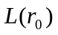，且声源位于地面上，则  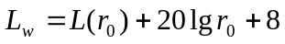  ② 如图所示，首先计算出某个室内声源靠近围护结构处的声压级：  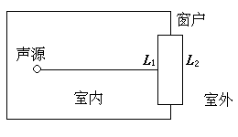  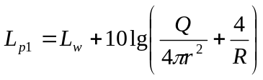  式中：  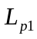——某个室内声源靠近维护结构处的声压级；  Lw——某个室内声源靠近维护结构处产生的声功率级；  Q——指向性因数；通常对无指向性声源，当声源放在房间中心时，Q=1；当放在一面墙的中心时，Q=2；当放在两面墙夹角处时，Q=4；当放在三面墙夹角处时，Q=8；  R——房间常数；R=Sa/(1-a)，S为房间内表面面积，m²；a为平均吸声系数，本评价a取0.15；  r——声源到靠近围护结构某点处的距离，m。  ③ 计算出所有室内声源在靠近围护结构处产生的总声压级：  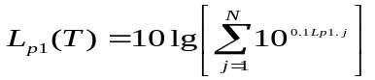  式中：  L_{p1}(T)——靠近围护结构处室内N个声源的叠加声压级，dB(A)；  L_{p1.j}——j声源的声压级，dB(A)；  N—室内声源总数。  ④ 计算出室外靠近围护结构处的声压级：  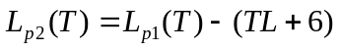  式中：  L_{p2} (T)——靠近围护结构处室外N个声源的叠加声压级，dB(A)；  TL_{i}——围护结构的隔声量，dB(A)。  ⑤ 将室外声级L_{p2}(T)和透声面积换算成等效的室外声源，计算出等效声源的声功率级L_{W}：  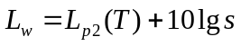  式中：  S——为透声面积，m²。  ⑥ 等效室外声源的位置为围护结构的位置，其声功率级为Lw，由此按室外声源方法计算等效室外声源在预测点产生的A声级。  （2）室外声源  计算某个声源在预测点的声压级：  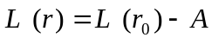  式中：  L (r)——点声源在预测点产生的声压级，dB(A)；  L (r₀)——参考位置r₀处的声压级，dB(A)；  R——预测点距声源的距离，m；  r₀——参考位置距声源的距离，m；  A——各种因素引起的衰减量（包括几何发散衰减、声屏障衰减，其计算方法详见“导则”正文）。  （3）计算总声压级  设第i个室外声源在预测点产生的A声级为L_{A,i}，在T时间内该声源工作时间为t_{i}；第j个等效室外声源在预测点产生的A声级为L_{Aj}，在T时间内该声源工作时间为t_{,j}，则拟建工程声源对预测点产生的贡献值（L_{eqg}）：  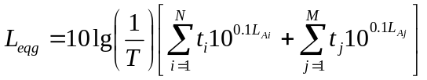  式中：  t_{j}——在T时间内j声源工作时间，s；  t_{i}——在T时间内i声源工作时间，s；  T——用于计算等效声级的时间，s；  N——室外声源个数；  M——等效室外声源个数。  （4）噪声预测计算  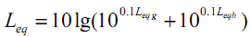  式中：  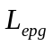——项目声源在预测点的等效声级贡献值，dB(A)；  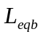——预测点的背景值，dB(A)。  2、预测因子、预测时段、预测方案  （1）预测因子：等效连续A声级Leq（A）。  （2）预测时段：固定声源投产运行期。  （3）预测方案：预测本项目投产运行后厂界的噪声达标情况。  3、输入清单  表 25 项目主要噪声源强dB(A)  备注：项目噪声预测坐标原点位于本项目车间西南角。  4、噪声预测结果  根据项目噪声源的分布，对厂址四周厂界昼间噪声排放量进行预测计算，项目厂界噪声预测结果统计分析见下表。  表 26 项目厂界噪声预测结果统计分析一览表  由上表可知，项目投产后，南厂界夜间噪声值超过《工业企业厂界环境噪声排放标准》（GBl2348-2008）4类标准，超标原因为南厂界噪声背景值超标，南厂界临近城市主干道大庆路，距离约3米，受道路交通噪声较大；南厂界贡献值为33.6 dB（A），达标排放。东厂界、西厂界、北厂界的噪声叠加值为53.3～56.5dB（A），满足《工业企业厂界环境噪声排放标准》（GBl2348-2008）3类标准，达标排放；敏感点五福郡小区和佳宝小区噪声的叠加值为52.4 dB（A）、61.6dB（A），满足《声环境质量标准》（GB3096-2008）中3类标准。  因此，本项目运行期噪声对环境影响较小。  5、减噪措施  ①项目投入使用后，应加强设备日常检修和维护，以保证各设备正常运转，以免由于设备故障产生较大噪声。  ②对高噪声设备安装减震垫、隔声罩等。  ③合理安排生产时间，错峰生产  ④合理布置厂房内设备，高噪声设备放置在厂房中央，远离厂房边界。  综上，本项目噪声经以上防治措施后可做到稳定达标排放，对周围声环境不会产生较大影响。  6、监测计划  根据《排污单位自行监测技术指南 橡胶和塑料制品》（HJ1207-2017），噪声自行监测计划如下。  表 27噪声监测计划  四、固体废弃物  本项目产生的固体废物主要为废包装材料、除尘灰、废活性炭以及废机油。  （1）废包装材料  本项目生产过程中会产生废弃包装材料，产生约为1.5t/a，属于一般固废，统一收集后外售。  （2）除尘灰  本项目布袋除尘器系统会产生除尘灰，产生量约为28.5/a，属于一般固废，统一收集后外售。  （3）废活性炭  根据杨芬 刘品华《活性炭纤维在挥发性有机废气处理中应用》的试验结果表明，每公斤活性炭可吸附0.22-0.25kg的有机废气，本次环评取每公斤活性炭吸附量为0.25kg/kg，项目有机废气的去除量为15.36t/a，经计算共需活性炭61.44t/a，则项目废活性炭产生量约为76.8t/a。  本项目废气处理系统产生废活性炭属于危险废物（HW49，危废编号：900-039-49），统一收集暂存至危废暂存间，交由有资质的单位处置。  （4）废机油、废润滑油  本项目各个机械设备运转需要使用到润滑油及机油，废机油、废润滑油按照0.02t/a计算，废机油、废润滑油属于危险废物（HW08，危废编号：900-217-08），统一收集暂存至危废暂存间，交由有资质的单位处置。  表 28 固体废物产生量及处置方式  （5）危废暂存间依托可行性分析  西安西电光电缆有限责任公司危废暂存间位于本项目车间东北方向约100m处，危废暂存间占地面积约108m²,高3.5m(尺寸：$18m×6m×3.5m$)。危废暂存间处理频率约4次/年，危险废物储存量占总容量约70%时，通知危废处理公司进行清运处理。  本项目产生的危废量较小，在危废暂存间可容纳量范围内，因此本项目危险废物依托厂区危废暂存间的处理措施时可行的。  五、土壤、地下水  1、污染源及途径  正常工况下，地面防渗良好，不会对地下水、土壤环境造成影响。事故状态下，本项目对地下水、土壤污染途径主要是危险废物暂存间储存废机油的储罐泄漏、地面防渗层破损等，导致废机油泄漏，对地下水和土壤造成影响。  2、地下水、土壤污染防治措施  对项目区严格划分污染区和非污染区，根据本项目污染性质的不同，防渗区分为一般防渗结构区和重点防渗结构区。  （1）防渗区分类  ①一般防渗结构区  一般防渗结构区包括污染较小的辅助设施区和办公区，主要包括：本项目生产厂房。  ②重点污染防渗结构区  重点污染防渗结构区指危害性安全隐患较大的物料储存、装卸区等，主要包括：危险废物暂存间废机油贮存区。  ③其他区域  除上述区域外的库区，按常规建筑结构要求进行地面硬化处理。  （2）防治措施  ①一般防渗区防渗措施  一般防渗区采取单层人工夯实天然粘土防渗层，后混凝土硬化路面。以上单元的防渗要求参照《一般工业固体废物贮存、处置场污染控制标准》(GB18599-2001)进行设计、施工，要求防渗系数不大于1.0×10⁻⁷cm/s。  ②重点防渗区防渗措施  项目危险废物暂存间应按《危险废物贮存污染控制标准》（GB18597-2001）要求设置。  贮存区四周设置0.5m高的围堰，四周壁用砖砌再用水泥硬化防渗，并涂环氧树脂防渗。防渗层为至少1 m厚粘土层（渗透系数≤10⁻⁷cm/s），或2mm厚高密度聚乙烯，或至少2mm厚的其他人工材料，渗透系数≤10⁻¹⁰ cm/s。项目暂存间地面采用耐腐蚀的硬化地面，且表面无隙，并刷环保具有防腐、防渗、耐油污的地坪漆；暂存间设计为封闭式、防风、防雨、防晒；暂存间内储油罐及应急储油罐应采用符合标准的容器，且容器及材质要满足相应的强度要求，容器必须完好无损，容器材质和衬里要与废机油相容（不互相反应），库内设置有通风设施，强制通风；全面优化考虑机泵和阀门等选择，针对不同介质、温度、压力、流速等选取不同的机泵和阀门，其密封性能为首要考虑因素。  ③其他措施  为减少污染物的泄漏，从源头上减少对地下水环境造成污染的可能性，主要措施有：  A、设施的管理、维修要有专人负责，并与环保考核挂钩。  B、对储存和输送有毒有害物质的设备和管线排液阀门应设置为双阀，排放的有毒有害物质应加以收集，不随意排放。检修时产生的设备残液、清洗废水应回收集中处理。  C、围堰设置沿贮存区域，围堰上管道进出口处采取防泄漏装置封堵，围堰内壁采用防渗防腐材料敷设。  D、本项目废油储罐及油液输送管道必须定期检修，保证无故障运行，若发现上述设备及装置发生废油泄漏事故，必须尽快修复，避免长时间泄漏废油液造成下渗污染地下水、土壤。  E、贮存间外设置明显标示牌，并在贮存间周围设置围堰，围堰内采用基础+防渗处理，围堰容积不低于堵截最大容器的最大储量或总储量的五分之一。  六、环境风险分析  1、重大危险源识别  废机油主要化学物质理化性质如下：机油属于烃类，是多种饱和烃和不饱和烃的混合物，外观呈油状液体，淡黄色 至褐色， 废机油一般颜色较深，呈褐色，无气味或略带异味，遇明火、高热可燃， 引燃温度 248℃。机油类属于低毒性，急性吸入可出现乏力、头晕、头痛、恶心， 严重者可引起油脂性肺炎。慢接触者，暴露部位可发生油性痤疮和接触性皮炎。  2、环境风险潜势初判  根据《建设项目环境风险评价技术导则》（HJ169-2018）附录C和《危险化学品重大危险源辨识》（GB18218-2018）中相关内容，本项目主要风险物质为废机油。  当只涉及一种危险物质时，该物质总量与其临界量比值，即为Q，计算公式如下：  当存在多种危险物质时，则按公式计算物质总量与其临界量比值（Q）：  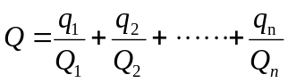  式中：  式中：q₁，q₂，...，q_{n}——每种危险物质的最大存在总量，t；  Q₁，Q₂，...，Q_{n}——每种危险物质的临界量，t。  当Q＜1时，该项目环境风险潜势为Ⅰ。  当Q≥1时，将Q值划分为：（1）1≤Q＜10；（2）10≤Q＜100；（3）Q≥100。  表 29本项目贮存场所危险物质量与临界量对比  本项目环境风险因子为废机油，项目最大贮存量为0.02t，根据《危险化学品重大危险源辨识》（GB 18218-2018）中规定，废机油属于易燃液体，且Q=$4×{10}^{−4}$＜1，则本项目环境风险潜势为Ⅰ。本项目废机油储罐未构成重大危险源。确定项目环境风险评价等级为简单分析。  3、生产过程潜在危险性识别  本项目在废机油收储过程中发生事故的主体表现在废机油传输方面。装置中主要的可燃危险物料为废机油，均属于丙B 类火灾危险性物质。  （1）泄漏  A、储存过程罐体开裂导致大量油品瞬时外泄  B、罐体发生脆性破裂。  C、罐底部腐蚀造成的油品泄漏事故。油罐底外部腐蚀主要发生在边缘板与环梁基础接触的一面；罐底内部腐蚀主要发生在焊接热影响区、凹陷及变形处。  D、在收油作业时，如果油罐液位控制不好、仪表失灵或发生误操作都可能发生冒顶跑油事故。  E、管线、管件、阀门泄漏导致跑油  （2）火灾爆炸  A、电线路  本项目生产用电仅为输油泵运转耗电，该输电线路具有一定危险性。该用电线路发生火灾事故的主要原因有：线路短路和断路产生电火花，用电负荷超载引起线路起火，输油泵自身故障导致过热引起火灾，废机油串入渗入与电发生火灾等。  B、输油泵输油泵失灵、腐蚀，装卸过程人为操作不当带来明火或高温，以及自然因素，温度达到 250℃以上将引起火灾事故的发生。  4、风险防控措施  （1）泄漏风险防控措施  本项目危险废物暂存间中设有围堰，围堰内泄漏的废机油尽量回收，废油用吸油毡或干消防沙、干沙土对进行吸附处理，吸附后的吸油毡或干消防沙、干沙土作为危险废物，送至有资质的危险废物处置单位有偿处置。  （2）火灾风险防控措施  ①根据储运物料特性分类，工艺装置的设计参照石油化工防火规范和储运罐区的设计规范进行设计、制造、检验和验收。  ②为防止油品泄漏引起火灾危险事故，储罐布置区设置防火堤（围堰）。  ③为确保油罐安全运行，储罐设置高低液位报警装置、静电导出装置等安全设施。  5、环境风险评价小结  项目主要环境风险为废油泄漏事故。经计算在采取严格安全防护措施后，项目事故风险值低于同行业可接受风险水平，因此本项目的建设风险水平是可接受的。项目风险事故防范措施齐全，可将有毒、有害液体泄漏风险事故率降到最低点。项目在发生风险事故后通过立即启动事故应急预案，可以确保事故不扩大，不会对建设地区环境造成较大危害。项目存在一定风险，但项目的风险处于环境可接受的水平，项目的风险防范措施可行。综合分析，项目建设从环境风险角度分析可行。  本项目污染源排放情况见下表30。  表 30 项目主要污染源排放情况表
  产生工序 |  |  | 污染因子 | 治理措施 | 污染物产生情况
   |  |  | 污染因子 | 治理措施 | 排放量kg/a | 排放速率kg/h | 排放浓度mg/ m³
  有组织 | 聚氯乙烯电缆料生产线 | 投料 | 粉尘 | 集气罩（1个）+1套布袋除尘器（收集效率为80%。处理效率为99%，风量不小于10000 m³/h）+15m高排气筒DA007排放（d=0.5m） | 115.2 | 0.07 | 7
  有组织 | 聚氯乙烯电缆料生产线 | 挤出 | VOCs | 集气罩（1个）+1套活性炭吸附装置（收集效率为80%。处理效率为80%，风量不小于32000 m³/h）+15m高排气筒DA008排放（d=0.8m） | 1536 | 0.76 | 23
  有组织 | 无卤低烟阻燃聚烯烃电缆料生产线 | 投料 | 粉尘 | 集气罩（1个）+1套布袋除尘器（收集效率为85%。处理效率为99%，风量不小于10000 m³/h）+15m高排气筒DA007排放（d=0.5m） | 172.8 | 0.11 | 11
  有组织 | 无卤低烟阻燃聚烯烃电缆料生产线 | 密炼  挤出 | VOCs | 集气罩（2个）+1套活性炭吸附装置（收集效率为80%。处理效率为80%，风量不小于32000 m³/h）+15m高排气筒DA008排放（d=0.8m） | 2304 | 1.15 | 35
  无组织 | 聚氯乙烯电缆料生产线 | 投料 | 粉尘 | 车间通风 | 2880 | 1.91 | /
  无组织 | 聚氯乙烯电缆料生产线 | 挤出 | VOCs | 车间通风 | 1920 | 0.96 | /
  无组织 | 无卤低烟阻燃聚烯烃电缆料生产线 | 投料 | 粉尘 | 车间通风 | 4320 | 2.87 | /
  无组织 | 无卤低烟阻燃聚烯烃电缆料生产线 | 密炼  挤出 | VOCs | 车间通风 | 2880 | 1.43 | /
  序号 | 生产工序 | 排放类型 | 排气筒编号
  1 | 合金上引连铸生产线 | 颗粒物 | DA001
  2 | 5号上引连铸生产线 | 颗粒物 | DA002
  3 | 6号上引连铸生产线 | 颗粒物 | DA003
  4 | 交联生产线 | 有机废气 | DA004
  5 | 危废存放间 | 有机废气 | DA005
  6 | 双辊轧机 | 有机废气 | DA006
  排气筒名称 | 排气筒高度（m） | 排气筒内径（m） | 出口烟气流速$V_{s}$（m/s） | 计算得1.5$V_{c}$ | 合理性分析结论  （$V_{s}≥1.5V_{c}$）
  DA007排气筒 | 15 | 0.5 | 14.15 | 12.1 | 合理
  DA008排气筒 | 15 | 0.8 | 17.68 | 12.1 | 合理
  类别 | 监测因子 |  | 监测点位 | 监测频率
  废气 | 颗粒物 | 有组织 | DA007排气筒 | 1年/次
  废气 | 颗粒物 | 无组织 | 项目厂界外10 m范围内上风向设1个，下风向设3个 | 1年/次
  废气 | 非甲烷总烃 | 有组织 | DA008排气筒 | 1年/次
  废气 | 非甲烷总烃 | 无组织 | 项目厂界外10 m范围内上风向设1个，下风向设3个 | 1年/次
  序号 | 设备名称 |  | 数量 | 坐标（m） |  |  | 噪声dB（A） | 治理措施 | 降噪效果
  序号 |  |  | 数量 | X | Y | Z | 噪声dB（A） | 治理措施 | 降噪效果
  1 | 聚氯乙烯电缆料生产线 | 高混机 | 1台 | 33 | 7 | 4.4 | 80 | 选用低噪声设备，设备减震，距离衰减，墙体隔声 | 20 dB（A）
  2 | 聚氯乙烯电缆料生产线 | 双螺杆挤出机 | 1套 | 40 | 7 | 1.2 | 90 | 选用低噪声设备，设备减震，距离衰减，墙体隔声 | 20 dB（A）
  3 | 聚氯乙烯电缆料生产线 | 单螺杆造粒机 | 1套 | 44 | 7 | 1.5 | 95 | 选用低噪声设备，设备减震，距离衰减，墙体隔声 | 20 dB（A）
  4 | 聚氯乙烯电缆料生产线 | 振动筛 | 1台 | 48.5 | 7 | 2 | 80 | 选用低噪声设备，设备减震，距离衰减，墙体隔声 | 20 dB（A）
  5 | 无卤低烟阻燃聚烯烃电缆料生产线 | 密炼机 | 1台 | 5 | 7 | 3 | 85 | 选用低噪声设备，设备减震，距离衰减，墙体隔声 | 20 dB（A）
  6 | 无卤低烟阻燃聚烯烃电缆料生产线 | 双锥喂料机 | 1台 | 12 | 7 | 3.5 | 85 | 选用低噪声设备，设备减震，距离衰减，墙体隔声 | 20 dB（A）
  7 | 无卤低烟阻燃聚烯烃电缆料生产线 | 双螺杆挤出机 | 1套 | 19 | 7 | 2 | 90 | 选用低噪声设备，设备减震，距离衰减，墙体隔声 | 20 dB（A）
  8 | 无卤低烟阻燃聚烯烃电缆料生产线 | 单螺杆造粒机 | 1套 | 22.6 | 7 | 2 | 95 | 选用低噪声设备，设备减震，距离衰减，墙体隔声 | 20 dB（A）
  9 | 无卤低烟阻燃聚烯烃电缆料生产线 | 振动筛 | 1台 | 27.6 | 7 | 3.5 | 80 | 选用低噪声设备，设备减震，距离衰减，墙体隔声 | 20 dB（A）
  10 | 引风机 |  | 8台 | 28 | 12 | 4.5 | 85 | 选用低噪声设备，设备减震，距离衰减，墙体隔声 | 20 dB（A）
  预测点名称 | 背景值dB（A） |  | 贡献值dB（A） |  | 叠加值dB（A） |  | 标准值dB（A）
  预测点名称 | 昼间 | 夜间 | 昼间 | 夜间 | 昼间 | 夜间 | 昼间 | 夜间
  东厂界 | 56.1 | 54.3 | 45.8 | 0 | 56.5 | 54.3 | 65 | 55
  南厂界 | 67.9 | 67.7 | 33.6 | 0 | 67.9 | 67.7 | 70 | 55
  西厂界 | 56.3 | 52.0 | 29.1 | 0 | 56.3 | 52.0 | 65 | 55
  北厂界 | 53.2 | 47.0 | 37.0 | 0 | 53.3 | 47.0 | 65 | 55
  五福郡小区 | 52.3 | 44.5 | 35.86 | 0 | 52.4 | 44.5 | 65 | 55
  佳宝小区 | 61.6 | 49.8 | 29.14 | 0 | 61.6 | 49.8 | 65 | 55
  备注 | 企业南厂界临近城市主干道大庆路，距离约3米，受道路交通噪声影响大。
  类别 | 监测项目 | 监测地点 | 监测频率
  噪声 | 等效A声级 | 厂界四周1 m设4个点 | 1次/季度
  序号 | 名称 | 固废性质 | 产生量（t/a） | 处置方式
  1 | 废包装材料 | 一般固废 | 1.5 | 分类收集后外售
  2 | 除尘灰 | 一般固废 | 28.5 | 分类收集后外售
  3 | 废活性炭 | 危险固废（HW49，900-039-49） | 76.8 | 集中收集暂存于危废暂存间，暂存间地面防渗系数为厚粘土，防渗系数$≪{10}^{−7}$，定期委托有资质的单位处置
  4 | 废机油、废润滑油 | 危险固废（HW08，900-217-08） | 0.02 | 集中收集暂存于危废暂存间，暂存间地面防渗系数为厚粘土，防渗系数$≪{10}^{−7}$，定期委托有资质的单位处置
  危险单元名称 | 危险物质 | 贮存场所危险物质量 |  | Q值 | 是/否构成重大危险源
  危险单元名称 | 危险物质 | 本工程（t） | 临界量（t） | Q值 | 是/否构成重大危险源
  油品储罐 | 废机油 | 0.02 | 50 | $$4×{10}^{−4}$$ | 否
  内容  类型 | 排放源 |  |  | 污染物名称 | 处理前产生浓度及产生量 | 排放浓度及排放量 | 环境保护措施 | 执行标准
  大气污染物 | 聚氯乙烯电缆料生产线 | 投料 | 有组织 | 粉尘 | 11520 kg/a | 7 mg/ m³  115.2kg/a | 集气罩+布袋除尘器+15m高排气筒DA007排放 | 《合成树脂工业污染物排放标准》（GB31572-2015）中表5中20mg/m³
  大气污染物 | 聚氯乙烯电缆料生产线 | 投料 | 无组织 | 粉尘 | 2880 kg/a | 2880 kg/a | 厂房通风 | 《合成树脂工业污染物排放标准》（GB31572-2015）表9中1.0mg/m³
  大气污染物 | 聚氯乙烯电缆料生产线 | 挤出 | 有组织 | VOCs | 7680 kg/a | 23 mg/ m³  1536 kg/a | 集气罩+活性炭吸附装置+15m高排气筒DA008排放 | 《合成树脂工业污染物排放标准》（GB31572-2015）中表5中60mg/m³
  大气污染物 | 聚氯乙烯电缆料生产线 | 挤出 | 无组织 | VOCs | 1920 kg/a | 1920 kg/a | 厂房通风 | 《合成树脂工业污染物排放标准》（GB31572-2015）表9中4.0mg/m³
  大气污染物 | 无卤低烟阻燃聚烯烃电缆料生产线 | 投料 | 有组织 | 粉尘 | 236 kg/a | 11 mg/ m³  172.8 kg/a | 集气罩+布袋除尘器+15m高排气筒DA007排放 | 《合成树脂工业污染物排放标准》（GB31572-2015）中表5中20mg/m³
  大气污染物 | 无卤低烟阻燃聚烯烃电缆料生产线 | 投料 | 无组织 | 粉尘 | 17280 kg/a | 4320 kg/a | 厂房通风 | 《合成树脂工业污染物排放标准》（GB31572-2015）表9中1.0mg/m³
  大气污染物 | 无卤低烟阻燃聚烯烃电缆料生产线 | 密炼  挤出 | 有组织 | VOCs | 282 kg/a | 35 mg/ m³  2304 kg/a | 集气罩+活性炭吸附装置+15m高排气筒DA008排放 | 《合成树脂工业污染物排放标准》（GB31572-2015）中表5中60mg/m³
  大气污染物 | 无卤低烟阻燃聚烯烃电缆料生产线 | 密炼  挤出 | 无组织 | VOCs | 4320 kg/a | 2880 kg/a | 厂房通风 | 《合成树脂工业污染物排放标准》（GB31572-2015）表9中4.0mg/m³
  水污染物 | 冷却循环系统冷却水 |  |  | SS | 1205m³/a | 冷却水循环使用，不外排 | / | /
  固体废弃物 | 生产过程产生的废包装 |  |  | 废包装材料 | 1.5t/a | 分类收集后外售 | 妥善处置，不产生二次污染 | 《一般工业固体废物贮存和填埋污染控制标准》（GB 18599-2020）
  固体废弃物 | 布袋除尘器收集的粉尘 |  |  | 除尘灰 | 28.5t/a | 分类收集后外售 | 妥善处置，不产生二次污染 | 《一般工业固体废物贮存和填埋污染控制标准》（GB 18599-2020）
  固体废弃物 | 危险废物 |  |  | 废活性炭 | 76.8t/a | 集中收集暂存于危废暂存间，定期委托有资质的单位处置 | 妥善处置，不产生二次污染 | 《危险废物贮存污染控制标准》（GB18597-2001）
  固体废弃物 |  |  |  | 废机油、废润滑油 | 0.02t/a | 集中收集暂存于危废暂存间，定期委托有资质的单位处置 | 妥善处置，不产生二次污染 | 《危险废物贮存污染控制标准》（GB18597-2001）
  噪声 | 本项目噪声主要来源于生产设备，其噪声源强大约为80~95 dB(A)。经过设备减噪、厂房阻隔等措施，以及自然衰减，厂界及敏感点噪声达标排放，符合《工业企业厂界环境噪声排放标准》（GB12348-2008）3类及4标准要求。

五、环境保护措施监督检查清单
内容  要素 | 排放口(编号、  名称)/污染源 | 污染物项目 | 环境保护措施 | 执行标准
大气环境 | 厂房排气筒DA007 | 粉尘 | 集气罩（2个）+布袋除尘器（2套）+15m高排气筒DA007排放 | 有组织颗粒物执行《合成树脂工业污染物排放标准》（GB31572-2015）中表5中20mg/m³
大气环境 | 厂房排气筒DA008 | 非甲烷总烃 | 集气罩（3个）+活性炭吸附装置（2套）+15m高排气筒DA008排放 | 有组织非甲烷总烃执行《合成树脂工业污染物排放标准》（GB31572-2015）中表5中60mg/m³
大气环境 | 厂房 | 粉尘、非甲烷总烃 | 厂房通风 | 无组织颗粒物与无组织非甲烷总烃分别执行《《合成树脂工业污染物排放标准》（GB31572-2015）表9中1.0mg/m³和 4.0mg/m³
地表水环境 | / | / | / | /
声环境 | 厂房 | 噪声 | 选用低噪声设备，脚座安装减振器，距离衰减等降噪措施；加强管理，错峰生产，禁鸣喇叭等 | 《工业企业厂界环境噪声排放标准》  （GB12348-2008）3类和4类标准
电磁辐射 | / | / | / | /
固体废物 | 本项目废弃包装材料与除尘灰属于一般固废，统一收集后外售；废活性炭等属于危险废物，统一收集暂存至危废暂存间，交由有资质的单位处置。
土壤及地下水  污染防治措施 | 本项目生产场所为已建成车间，地面均已完成硬化。项目生产主要污染物为废气、噪声，固体废物根据上文妥善处置后，不会对土壤、地下水产生影响。
生态保护措施 | 无
环境风险  防范措施 | 加强火灾防范措施、危废储存注意事项及应急措施以及原材料仓库及储罐区的安全防范措施；提高企业应急处理能力并加强污染治理措施的维护。
其他环境  管理要求 | 无

六、结论
本项目符合国家和地方环保法律、法规、政策、规范、标准、相关规划以及生态红线保护要求。在采取本报告提出的环保措施和风险防范措施后，各类污染物稳定达标排放。环境风险可接受。在落实各项环保措施以及各级环保主管部门管理要求的前提下，从环保角度分析，本项目的建设具有环境可行性。

附表

建设项目污染物排放量汇总表
项目  分类 | 污染物名称 | 现有工程  排放量（固体废物产生量）（吨/年）① | 现有工程  许可排放量  ② | 在建工程  排放量（固体废物产生量）③ | 本项目  排放量（固体废物产生量）（吨/年）④ | 以新带老削减量  （新建项目不填）⑤ | 本项目建成后  全厂排放量（固体废物产生量）⑥ | 变化量  ⑦
废气 | 非甲烷总烃 | 299.18 | 0 | 0 | 3.84 | 0 | 303.02 | 3.84
废气 | 颗粒物 | 430 | 0 | 0 | 0.3 | 0 | 430.3 | 0.3
废水 | 生活污水（万吨/年） | 1.0461 | 0 | 0 | 0 | 0 | 1.0461 | 0
废水 | COD | 1.88 | 0 | 0 | 0 | 0 | 1.88 | 0
废水 | 氨氮 | 0.18 | 0 | 0 | 0 | 0 | 0.18 | 0
废水 | 悬浮物 | 0.40 | 0 | 0 | 0 | 0 | 0.40 | 0
废水 | 动植物油 | 0.04 | 0 | 0 | 0 | 0 | 0.04 | 0
一般工业  固体废物 | 生活垃圾 | 400 | 0 | 0 | 0 | 0 | 400 | 0
一般工业  固体废物 | 除尘灰 | 0 | 0 | 0 | 28.5 | 0 | 28.5 | 28.5
一般工业  固体废物 | 废塑料类 | 177.99 | 0 | 0 | 1.5 | 0 | 179.49 | 1.5
一般工业  固体废物 | 废钢带 | 36.516 | 0 | 0 | 0 | 0 | 36.516 | 0
一般工业  固体废物 | 废铜线包 | 87.184 | 0 | 0 | 0 | 0 | 87.184 | 0
一般工业  固体废物 | 合金铜杆 | 36.83 | 0 | 0 | 0 | 0 | 36.83 | 0
危险废物 | 废活性炭 | 1.32 | 0 | 0 | 76.8 | 0 | 78.12 | 76.8
危险废物 | 含油与含油废物 | 0.18 | 0 | 0 | 0.02 | 0 | 0.2 | 0.02
危险废物 | 废乳化液 | 18.28 | 0 | 0 | 0 | 0 | 18.28 | 0
危险废物 | 废稀释剂盛装容器 | 2.826 | 0 | 0 | 0 | 0 | 2.826 | 0
危险废物 | 表面处理废液 | 7.002 | 0 | 0 | 0 | 0 | 7.002 | 0

